REPUBLIQUE DEMOCRATIQUE DU CONGO

ENSEIGNEMENT SUPERIEUR ET UNIVERSITAIRE

« E.S.U »

UNIVERSITE CHRETIENNE BILINGUE DU CONGO

« U.C.B.C »



www.congoinitiative.org, www.ucbc.org

Facultés des Sciences appliquées, Département de Génie Informatique

« Mise en place d’une plateforme de paiement électronique basé sur l’e-wallet »

Par : KAMBALE KAYISIRIRYA Nelson

Travail de mémoire présenté et défendu en vue de l’obtention du diplôme de licencié (LMD) en génie informatique.

Directeur : KATIMIKA VAVASI Félix

Chef des Travaux

Encadreur : Maitre KASEREKA KALWANA Erick

Assistant 2

ANNÉE ACADÉMIQUE : 2020 - 2021

**Sujet :** **« *Mise en place d’une plateforme de paiement électronique basé sur l’e-wallet* »**

Par

KAMBALE KAYISISIRYA Nelson

12517

In accordance with UCBC policies, this thesis is accepted in partial fulfilment of requirements for the degree of Licencié.

Date

Felix Katimika, CT.

Directeur

_______________________________

Erick Kalwana, MSc. Génie Logiciel

Encadreur

______________________________

Felix Katimika, CT.

Doyen de la faculté des Sciences Appliquées

_______________________________

Felix Katimika, CT.

SGAC chargé des recherches et documentation

**Déclaration d’honnêteté académique**

Sur mon honneur, je confirme que ce présent travail scientifique intitulé : **« *Mise en place d’une plateforme de paiement électronique basé sur l’e-wallet* »** Est original et n'a été soumis à aucun autre collège ou institution universitaire pour le crédit universitaire. Tout texte ou digramme tiré d’un ouvrage, travail scientifique, Site Web, et autres ressources ont été utilisés et cités correctement dans les textes et dans la liste des références. Je reconnais avoir mentionné toute personne ayant porté une contribution scientifique à ce travail.

Je suis conscient que toute déclaration fausse annule ce travail et entraine des pénalités sévères selon la loi.

Signature : ____________________ Date : __________________

KAMBALE KAYISIRIRYA Nelson

12517

# EPIGRAPHE

*« Inventer, c’est penser à côté. »*

Albert Einstein

# DEDICACE

A mon père KAMBALE MUSUMBA.

A ma très chère mère KAVIRA KIHOMA CHRISTINE.

A mes très chers frères et sœurs.

Et tous les êtres qui me sont chers.

Je dédie ce travail

KAMBALE KAYISIRIRYA Nelson

# REMERCIEMENTS

Avant tout, on remercie le bon dieu qui nous a donné́ santé, courage et volonté́ pour réaliser ce présent travail de mémoire.

Nos remerciements s’adressent à toute notre famille, tous nos ami(e)s et connaissances, ainsi qu’à tous ceux-là qui ont toujours été à nos côtés de prêt ou de loin depuis le début de notre cursus académique au sein l’Université Chrétienne Bilingue du Congo.

Nous tenons à̀ remercier toutes les personnes qui ont contribués au succès de notre travail et qui nous ont aidés lors de la rédaction de ce dernier, ainsi nous sommes en train d’exprimer notre profonde gratitude à notre directeur le CT KATIMIKA Felix et à notre encadreur Mr. Erick KALWANA, pour leur encadrement exemplaire, leur sympathie et grande disponibilité́, nous leurs sommes très reconnaissant pour leurs précieux conseils.

Nous ne manquerons pas à remercier tout le corps enseignant de l’Université Chrétienne Bilingue du Congo « UCBC » pour sa formation 4 ans durant et pour l’intérêt qu’il a porté pour cette dernière, qui a portée finalement ses fruits aujourd’hui.

On se doit, aussi, de remercier tous les amis et collègues qui nous apportés soutien moral, matériel et intellectuelle tout au long de ce voyage académique. Nous sommes en train de remercier NZANZU THASI Pablo, KYOMBWE WALEYIRWE Celsius ainsi que tous les collègues chacun par son nom.

Enfin, nous exprimons toute notre gratitude à notre très chère tante JOSELINE pour son aide précieuse.

KAMBALE KAYISIRIRYA Nelson

# SIGLES ET ABREVIATIONS

**API** : Application Programming Interface

**BD**: Base de Données

**CB** : Carte Bancaire

**CSS**: Cascading Style Sheets

**DCU**: Diagramme de Cas d’Utilisation

**ESU**: Enseignement Supérieur et Universitaire

**HTML**: HyperText Markup Language

**IHM**: Interface Homme Machine

**NFC**: Near Field Communication

**OTP** : One Time Password

**P2P** : Peer to Peer

**PME** : Porte-Monnaie Électronique

**SOA** : Service Oriented Architecture

**TIC** : Technologie de l’Information et de la Communication

**TPE**: Terminal de Paiement Électronique

**UCBC**: Université Chrétienne Bilingue du Congo

**UML**: Unified Modeling Language

**USSD**: Unstructured Supplementary Service Data

# LISTE DES FIGURES

Figure 1 Diagramme de cas d'utilisation 37

Figure 2: Activité création d'un compte 39

Figure 3: Activité authentification 40

Figure 4: Activité recharge ou transfert d'argent ok 41

Figure 5: Activité soumettre une facture 42

Figure 6: Activité paiement d'une facture 43

Figure 7: Séquence création compte 44

Figure 8: Séquence d'authentification 45

Figure 9: Séquence transférer ou recharger 46

Figure 10: Séquence soumettre facture 47

Figure 11: Séquence paiement facture 48

Figure 12: Diagramme de classes 49

*Figure 13 Diagramme de déploiement* 50

Figure 14: Architecture du système 54

Figure 15: Interface de page d'accueil 58

Figure 16: Interface de connexion 58

Figure 17: Dashboard 59

Figure 18: Interface de création de compte admin, agent et vendeur 60

Figure 19: Interface de soumission de facture 60

Figure 20: Interface de paiement de facture 61

Figure 21: Interface d'affichage des transactions déjà faites 61

# LISTE DES TABLEAUX

Tableau 1 : Les enjeux des monnaies électroniques et des monnaies virtuelles 15

# RESUME

L’époque où il n'existait qu'un choix restreint de modes de paiement est à̀ présent révolue. En effet, de l'apparition de la monnaie fiduciaire aux trente glorieuses, ils n’avaient que très peu évolué́. Or, depuis quelques décennies, nous assistons à l’apparition de nombreux moyens de paiement, tous plus différents les uns des autres. Notre présent mémoire a non seulement pour objectif principal de mettre en place une plateforme de paiement électronique qui servira d’alternative au paiement par chèque, par carte bancaire ou cash pour payer des biens et/ou des services mais aussi offrir aux personnes non bancarisées un service financier mobile adapté à leur situation.

Ainsi vu la diversité et la pertinence que présente les modes de paiements nous avons focalisé ce travail sur la mise en place d’une monnaie électronique, l’approvisionnement d’un compte ou d’un portefeuille électronique ainsi que sur les opérations basiques de paiement : l’envoie ou le transfert P2P, le retrait de l’argent, le paiement des factures mais aussi sur l’historique et traçabilité des opérations enfin d’avoir une preuve administrative que les transactions ont eu lieu et quand.

Pour arriver jusqu’à l’implémentation de notre solution de paiement nous nous sommes servis de plusieurs méthodes et techniques qui régissent des règles qui nous ont aidés et qui nous ont facilités la tâche dans la compréhension de certains problèmes que vient résoudre notre système et pour concrétiser notre idée nous avons développé un service web qui offre un service de paiement à nos deux clients dont le client web et mobile.

Mots clés : Paiement, Électronique, e-wallet

# ABSTRACT

The time we used to only have one option of method payment is now long gone. Indeed, from the appearance of fiat money to the glorious thirties, they had changed very little. However, in recent decades, we have seen the emergence of many payment methods, all of them more different from each other. The main objective of our present final paper is not only to set up an electronic payment platform that will serve as an alternative to payment by check, bank card or cash to pay for goods and / or services but also to offer unbanked people a mobile financial service adapted to their situation.

Thus, given the diversity and relevance of payment methods, we have focused this work on the implementation of electronic money, the provision of an account or an electronic wallet as well as on basic payment operations: sending or transferring P2P, withdrawal of money, payment of invoices but also on the history and traceability of operations, finally to have administrative proof that the transactions took place and when.

To get to the implementation of our platform we have used several methods and techniques that govern rules that have helped us and that have made it easier for us to understand certain problems that our system has solved and to concretize our idea we have developed a web service that offers a payment service to our two clients, including the web and mobile client.

Keywords: Payment, Electronic, e-wallet

# INTRODUCTION

* 1. AVANT-PROPOS

Le payement électronique étant un payement sans espèces, simples à utiliser permettant d’effectuer des transactions commerciales ou finalitaire mais aussi d’envoyer ou recevoir de l’argent sur internet, il est de plus en plus répandu dans les régions du monde. Ce moyen de payement fait partie des méthodes de payement dématérialisé, il s’agit de systèmes de règlements d’achat de produits, de biens et/ou de services qui ne nécessitent pas l’usage d’argent liquide.

Ce mode de payement est souvent réalisé avec un terminal de paiement électronique « TPE », en utilisant la technologie du NFC[1] (Near Field Communication, en français communication en champ proche). Toutefois, il est aussi décliné en plusieurs versions voire plusieurs types qui peuvent aussi bien être utilisées par les particuliers que les professionnels ou entreprises (pour cela nous citons : la carte bancaire, le portemonnaie électronique, le payement mobile, les chèques électroniques, les virements bancaires, la facturation en ligne, etc.).

Ce nouveau paysage des services de payement (le payement sans contact) indispensables au bon fonctionnement d’une économie, est en plein essor et gagne en popularité de la même manière qu’ils prennent une place prépondérante et s’intègrent davantage dans nos communautés en offrant un moyen de payement souple et facile pour les achats spontanés ou réfléchis. Il permet un gain de temps et surtout d’éviter la recherche de monnaie tombée au fond du sac mais aussi permet de valoriser les commerces en laissant le libre choix du mode de payement aux marchands et aux clients (GUIDE-TERMINAL-PAIEMENT.BE, 2019).

C’est dans cette perspective que nous avons intitulé notre sujet de recherche : ***“Mise en place d’une plateforme de payement électronique basé sur l’e-wallet”*** enfin que nous puissions à notre tour offrir à la communauté de notre région une autre alternative de moyen de payement contraire à celui connu traditionnellement qui consiste a payé en liquide ou en espèce.

* 1. PROBLEMATIQUE

Depuis la nuit du temps, les activités routinières d’acquisition des biens et/ou de paiement des services et des factures, des transferts d’argent ou même la conservation des économies dans des portefeuilles physique pour les populations non bancarisées sont un problème très préoccupant dans beaucoup des régions du monde, en Afrique en générale, en RDC et dans la ville de Beni en particulier. Ce problème n’étant pas résolu, conduit à plusieurs conséquences dont les plus rencontrés sont :

* La perte soudaine d’argent avec les portemonnaies physiques que beaucoup des gens utilisent encore mais aussi l’oublie régulier de ce dernier à la maison lorsque nous sommes trop pressés et dans beaucoup d’autres scénarios possibles.
* Les risques de contamination qui deviennent inquiétants et très probables vu l’échange de la monnaie liquide d’une main à l’autre dans la période des maladies tel que l’Ébola, Covid-19, etc.

Cependant, avec ces problèmes précités, les moyens de payement électronique existants comme le mobile money et d’autres solutions de payement électronique serraient une réponse louable vue la situation. Par contre ils ont aussi une kyrielle[2] des limites, désavantages et insuffisances vis à vis des exigences qu’ils présentent et au mode de vie de la population se trouvant dans notre milieu dont :

* L’interopérabilité des monnaies mobiles pour nos opérateurs téléphoniques n’étant pas concrétisée (palpable), implique que pour qu’un marchand accepte l’utilisation de la monnaie mobile comme moyen de payement il faudra qu’il ait les cartes SIM de tous les opérateurs téléphoniques opérant dans son milieu parce qu’il ne sait pas personnellement si ses clients utilisent lequel de tous.
* Les tarifs de nos opérateurs étant très élevés par rapport aux services qu’ils offrent, ne favorisent pas l’utilisation de leurs monnaies dans notre milieu pour payer des biens et/ou des services.
* La non traçabilité explicative des transactions qui est encore un problème pour ces genres de payement (monnaie mobile) fait à ce qu’il sème encore beaucoup des doutes quand il s’agit d’un payement qui doit être justifié par un document administratif tel que la facture ou autre document de ce genre.
* D’autres solutions de payement comme PayPal, GooglePay et ApplePay étant moins accessible dans notre région, ayant aussi beaucoup d’exigences lors de l’approvisionnement du wallet lié à un compte qui nécessite une carte bancaire ne répondent non plus au mode de vie du milieu vu que la plupart de population ne sont pas bancarisées comme je l’ai bien susmentionné.
* Les revenus ou les économies amassés par ces entreprises ou sociétés offrants ces services de paiements électronique (PayPal, GooglePay, ApplePay et même les mobiles money de nos opérateurs téléphoniques) ne profitent pas aux habitants de la région ce qui implique que les gens utilisant ces solutions enrichissent les pays étrangers au détriment de notre pays vu que toute ces sociétés sont étrangères.

Au vu de toutes ces préoccupations, les questions suivantes nous guiderons enfin d’atteindre l’objectif du présent travail :

1. Comment pourrions-nous surmonter les limites liées à nos portefeuilles physiques et à l’occurrence résoudre le problème de perte soudaine d’argent par un bon nombre des gens ?
2. Quelle solution permettra à nos marchands, population et prestataires des services d’accepter l’utilisation des solutions de payement électronique pour leurs achats et ventes des biens et/ou des services ?
3. Quel serait le nouvel apport au système déjà existant enfin de garantir la traçabilité et la justification de toutes les transactions d’un client faites par le moyen de payement électronique ?
   1. HYPOTHESE

Pour répondre anticipativement à nos questions de recherche ci-haut, nos hypothèses sont énoncées comme suit :

1. Mettre à la disposition de la population des portefeuilles électroniques accessibles partout et sur n’importe quel appareil connecté à internet avec la possibilité de récupérer son argent en cas de perte de cet appareil serait l’idéale de toutes les possibilités qu’offre le domaine informatique actuel enfin de pallier à ce problème.
2. La mise à place d’une plateforme de payement électronique standard, accessible par tout le monde avec un tarif acceptable et adapté au mode de vie de la région parviendrait à résoudre le problème d’acceptation des solutions de payement électronique dans notre région.
3. Pour garantir la traçabilité et la justification des flux d’opérations, le système serrait conçu de manière à générer ou produire un document administratif à chaque transaction faite à guise de preuve de paiement ou de versement d’argent à un tiers.
   1. OBJECTIF DU TRAVAIL
      1. Objectif général

Ce présent travail a pour objectif principal de mettre en place une plateforme de paiement électronique qui servira d’alternative au paiement par chèque, par carte bancaire ou cash pour payer des biens et/ou des services, ce qui permettra aux marchands et aux prestataires des services d’élargir leurs possibilités de vente et à la population d’avoir le libre choix d’utiliser un moyen de paiement de préférence (soit en espèce ou avec contact, soit électronique ou sans espèce et sans contact). Il contribuera ainsi à la lutte contre certaines maladies épidémiologiques comme Ébola ou encore le Coronavirus (Covid-19) en favorisant la distanciation physique.

* + 1. Objectifs spécifiques

Pour atteindre l’objectif principal cité ci-haut nous ne devons pas nous abstenir de certaines spécificités indispensables que doit présenter notre travail dont nous citons :

1. La mise à place d’une monnaie électronique (dématérialisée) enfin de faciliter l’envoie de l’argent d’un portefeuille électronique à l’autre et dans le but d’avoir une monnaie de payement standard partout dans la région.
2. La mise à la disposition de la population, entreprises, marchands et autres des portefeuilles électroniques dans le but de résoudre certains problèmes liés aux portemonnaies physiques.
3. La mise à place d’une solution de paiement électronique, qui lui facilitera les paiements des biens et/ou des services, les transferts d’argent et même le paiement des factures entre population, marchands, etc.
   1. CHOIX ET INTERET DU SUJET

De nos jours, la Technologie de l’Information et de la Communication (TIC) s’étend de plus en plus dans les processus de développement économique et social, mais aussi dans les activités routinières de paiement qui sont un bon indicateur du fonctionnement d’une économie. C’est pourquoi, pour faire face à de nombreux critères que présentent ces activités, une nouvelle donne pour la monnaie se met en place : les paiements et les transferts d’argent sont désormais capables d’être effectués à n’importe quel moment, en temps réel et dans des conditions de coût et de risque de plus en plus minimes (Abderrezak, 2018).

Voilà pourquoi l’idée de mettre à place une solution de payement électronique a été une motivation sans pareille dans le but principal d’offrir à la communauté de la région une autre alternative en ce qui concerne les solutions de paiement des biens et/ou des services qui s’adaptera à notre mode de vie. Offrir également à beaucoup de nos population non bancarisées un moyen d’épargner ou de conserver leurs économies sans avoir peur de les perdre à tout moment mais aussi à nos commerçants et prestataires de services d’élargir leurs moyens ou possibilités de vente enfin de rendre les offres encore séduisantes que d’habitude comme j’ai le souligné ci-haut dans l’objectif principal de ce travail.

C’est ainsi que la mise à concret de ce projet nous permettra d’apprendre immodérément sur beaucoup des domaines et technologies diverses comme : l’économie, la monnaie électronique, le paiement électronique, la monétique, la cryptographie, ainsi que tant d’autres technologies et domaines qui interviendrons durant la conception et l’implémentation du présent système et tout cela d’une manière scientifique.

* 1. LIMITATION ET DELIMITATION DU SUJET
     1. Limitation

Vu la diversité et la pertinence que présente les activités routinières de paiement ainsi que l’intégration des solutions de paiement électronique dans le E-Commerce notre recherche sera limitée du point de vue contenu **:** ce travail se focalise sur la mise en place d’une monnaie électronique, l’approvisionnement d’un compte ou d’un portefeuille électronique ainsi que sur les opérations basique de paiement : l’envoie ou le transfert P2P, le retrait de l’argent, le paiement des factures mais aussi sur l’historique et traçabilité des opérations enfin d’avoir une preuve administrative que les transactions ont eu lieu et quand.

Cependant, les modes d’applications ainsi que des fonctionnalités qui ne sont pas listés ci-haut ne seront pas prise en charge par notre système (dont nous citerons en titre d’exemple les échange de notre monnaie électronique avec d’autres monnaies du même genre ou avec une monnaie virtuel, l’intégration de cette présente solution de paiement dans l’E-Commerce ou dans d’autre plateformes, le rechargement ou approvisionnement du portefeuille électronique avec une carte bancaire, une monnaie mobile tel que M-pesa, Airtel money et autre, etc.).

* + 1. Délimitation

Le paiement en soit étant une activité complexe et parfois différente dans tel ou tel autre pays ou région du monde, dépendant d’une période ou d’une technologie quelconque, fait que ce présent travail reste délimité suivant trois points de vue :

* **Dans le temps :** ce travail est le fruit des recherches engager de Décembre 2020 à octobre 2021.
* **Dans l’espace :** nos recherches ont été menées dans la ville de Beni, province du Nord-Kivu en République Démocratique du Congo.
* **Du point de vue technologique :** pour faciliter les transactions P2P[3] (en anglais : Peer-to-Peer Payment) c’est-à-dire d’un utilisateur ou d’un compte à l’un autre, nous avons basé notre solution de payement sur le e-wallet (le portefeuille ou portemonnaie électronique).
  1. AUDIENCE

Ce présent travail a comme bénéficières cible toute la population, marchands et prestataires des services œuvrant en République Démocratique du Congo plus particulièrement dans la région et ville de Beni avec l’objectif principal qui est d’offrir à cette dernière des portefeuilles ainsi qu’une monnaie électronique sans espèces (non scripturale, ni fiduciaire, etc.) enfin de faciliter leurs paiements de tous les jours et comme nous l’avons bien dit dans l’objectif général, d’élargir leurs possibilités et moyen de vente.

* 1. SUBDIVISION DU TRAVAIL

Hormis la partie Introductive et la Conclusion, ce travail se subdivise en trois grands chapitres qui sont :

* **Généralité et Revue de littérature :** dans ce premier nous allons parler de la généralité de notre travail (ou de notre système) mais aussi nous tenir au-dessus des épaules des géants enfin de comprendre leurs pensées par rapport aux solutions de payement électronique existantes, ce qui en suite nous permettra de mettre à place notre propre solution adaptée aux attentes, besoins et mode de vie de la communauté de notre milieu.
* **Méthodologie et Conception du système :** ce chapitre parle de l’ensemble des méthodes et techniques utilisées dans la réalisation du présent travail mais aussi de la conception « design » d’une solution à la problématique précitée en s’inspirant des solutions de payement électronique existantes.
* **Implémentation du système et présentation du résultat :** dans ce dernier nous concrétisons le système ainsi que ses différentes fonctionnalités en suite nous présentons les résultats obtenus de notre recherche.

# CHAPITRE 1. GENERALITE ET REVU DE LA LITTERATURE

Dans ce premier chapitre, il est question de donner une aperçue générale sur le payement électronique qui est le noyau même de notre travail, ensuite présenter une description de la monnaie et du portefeuille électronique (en anglais e-wallet). Nous ferons aussi une inspection des certains travaux qui ont déjà été faites dans le même domaine de recherche que le nôtre enfin de tracer une ligne de démarcation entre ces derniers et notre travail de recherche, enfin nous présenterons les spécifications et exigences qui définissent notre système avant de conclure la partie.

* 1. DEFINITION DES CONCEPTS

Dans cette partie nous allons présenter un aperçu très succinct des certains mots clé ou concepts qui interviendrons très souvent dans la rédaction de notre travail et qui permettrons aux gens qui nous liront une compréhension très facilement ce que nous voulons faire par ce présent :

* + 1. Le Payement

Le paiement est un acte économique d'une très grande banalité qui n'a pas encore livré tous ses secrets (Capdeville, 2014). Il est donc défini comme étant une action de payer une somme d’argent qui est dû, ou soit de verser une somme d’argent en échange de quelque chose qui peut être un bien ou un service. Selon LAROUSSE « le payement c’est aussi ce qu’on donne pour payer ou ce qu’on donne pour s’acquitter ».

* + 1. Système et moyens de payement

Le système de paiement comprend un ensemble de règles, d’instructions et de mécanismes techniques pour le transfert d’argent fait partie intégrante du système financier. Il est généralement fondé sur un accord entre participants au système et l’opérateur du système tandis que les moyens de paiement sont constitués par les supports dont disposent les particuliers et les entreprises pour solder le prix d’un bien ou d’un service. Ce sont donc des instruments qui permettent à̀ un débiteur de s’acquitter de sa dette à l’égard d’un créancier. Chacun de ces instruments a des règles de fonctionnement et des circuits de traitement qui lui sont propres (Leila & Djamila, 2017).

* + 1. Quelques principaux moyens de paiement

Voici les quelques moyens de payement les plus courants et les plus utilisés dans le monde économique :

* **Les espèces (les pièces de monnaie et billets de banque) :** ce genre de paiement est le plus utilisé dans le monde car ses utilisateurs ont beaucoup confiance au liquide qu’au virtuel. Par contre il est interdit de régler en espèces au-delà de certains montants.
* **Le chèque :** c’est un document comptable aussi appelé monnaie scripturale. Il est toutefois subdivisé en différentes sortes dont le plus courant est le chèque de paiement.
* **Les cartes bancaires :** ces derniers sont liés aux comptes bancaires et sont classées en différentes catégories selon le mode d’utilisation et selon le réseau.
* **Le paiement électronique :** ce moyen de paiement permet de régler une somme en ligne c’est-à-dire sans contact. C’est ce dernier qui sera beaucoup développé et utilisé tout au long du présent travail vu ses avantages très séducteurs.
  + 1. Paiement électronique

Selon beaucoup des sites, blogues et articles sur le net, « le paiement électronique (autrement dit, E-paiement) est défini comme un moyen permettant d’effectuer des transactions commerciales ou finalitaires pour l’échange de biens ou de services sur Internet » (WikiMemoires ). Ces méthodes de paiement électroniques permettent un traitement plus rapide, moins coûteux et plus pratique que les chèques ou autres modes de paiement.

* **Avantages du paiement électronique**

Voici selon le blogue « It Works for You »[4], les quelques avantages de l’utilisateur d’une solution de paiement électronique dans une société :

* **Plus sûr pour le citoyen :** moins d’argent liquide veut dire moins de vols, moins de braquages, mais aussi moins de falsifications, etc.
* **Bon pour l’économie et le trésor public :** contrairement à la monnaie physique, l’argent dématérialisé ou immatérielle ne se perd pas facilement mais aussi il favorise une bonne circulation monétaire ce qui ensuite réduit le travail au noir ou dissimilé et cela profite au trésor public.
* **Moins cher, plus économique :** l’argent liquide coûte très cher du point de vu production, gestion et transport des pièces ou des billets de banque.
* **Désavantages du paiement électronique**
* Les utilisateurs ne peuvent pas payer avec un téléphone qui n’a plus de batteries, ce qui est tout à fait normal.
* Faire souvent une sensibilisation auprès des utilisateurs et surtout pour les générations qui ne sont pas habituées aux nouvelles technologies afin de les rassurer quant à l’utilisation et à la confidentialité de leurs données pour qu’ils se sentent aussi bien protégés que lors d’un paiement classique.
* Frais possibles sur les retraits d’espèces qui est aussi normal.
* Acceptation limitée chez certains commerçants et prestataires de service (montant minimum exigé), etc.
  + 1. La Monnaie

La monnaie est un mystère..., nous pouvons la définir comme étant :

* **Un objet,** car lorsque les sociétés ont abandonné le troc, elles ont choisi un autre genre de marchandise commune, accepté par tous et qui leur permet de compter, d’échanger, d’épargner.
* **Un concept,** car elle résulte une création de l’esprit ou plutôt de deux esprits. Celui de l’entrepreneur, dont le projet ne s’est pas encore matérialisé et celui du banquier, qui va créer de la monnaie pour le financer.
* **Visible,** lorsqu’elle apparaît sous une forme matérielle : pièces, lingots, billets mais aussi sous forme scripturale.

Voilà pourquoi la gestion de cette dernière est depuis des millénaires, un exercice difficile d’équilibre. Lorsqu’elle est bien gérée, leur légitimité n’est pas contestée. Dans le cas contraire, elle devient un redoutable ennemi, allant jusqu’à provoquer la chute de certaines entreprises, sociétés et pays. Elle possède en fait une caractéristique unique : la confiance. Sa gestion, laissée à l’initiative exclusive de l’une ou l’autre des parties donne lieu à des abus. Sa cogestion implique une transparence plus grande et des compromis bénéfiques pour la société (Narassiguin, 2004).

* + 1. Un peu d’histoire… (Maxicours.com)

Selon plusieurs sources consultées à ce sujet nous avons retenu comme quoi, les premiers échanges ont pris la forme du troc[5]. Mais avec la multiplication des échanges, cette pratique est devenue de plus en plus complexe et difficile à utiliser. Il a donc fallu trouver une solution. C’est ainsi que l’idée et le mot d’une valeur de référence commune est née : la monnaie. La monnaie joue dès lors le rôle d’intermédiaire dans les échanges. Aujourd’hui elle prend trois formes principales :

* La monnaie divisionnaire qui est constituée des pièces ou la monnaie métallique ;
* La monnaie papier qui est constituée des billets de banque.

Ces deux formes de monnaie composent ce que nous appelons la monnaie fiduciaire.

**Ce type de monnaie dit, fiduciaire :** désigne les pièces et les billets de banque dont la valeur est fixée par la confiance que leur accordent les utilisateurs et non par leur coût de production. Il s'agit bien de la croyance en la valeur d'échange qui caractérise la monnaie fiduciaire, cette croyance est garantie par une autorité reconnue telle que l'État ou encore la Banque centrale.

Notons à ce sujet que la majorité des monnaies dans le monde sont des monnaies fiduciaires, que ce soit le franc congolais, l'euro ou encore le dollar américain. La monnaie fiduciaire prend la forme de billets de banque et de pièces de monnaie. L'inconvénient majeur de ce type de monnaie réside dans le fait qu'elle est susceptible de subir les effets de l'inflation.

* **La monnaie scripturale « monnaie d’écriture » :** ce sont les avoirs bancaires détenus par les agents économiques dans les différents établissements de crédit et qui circule par simple jeu d'écriture. Étant immatérielle, elle peut à tout moment être transformée en pièces ou en billets de banque.

En raison principalement de la mondialisation des échanges, on assiste à la dématérialisation progressive de la monnaie, c’est-à-dire à une utilisation de plus en plus importante de la monnaie scripturale dans les échanges au détriment de la monnaie fiduciaire. C’est ainsi que dans cette même perspective qu’une nouvelle forme de monnaie totalement dématérialisée a vu le jour depuis maintenant plusieurs années, et nous parlons ici de la monnaie électronique (Maxicours.com).

* + 1. La Monnaie électronique

La monnaie électronique correspond, légalement, à une valeur monétaire qui est stockée sur des mémoires ou des supports électroniques (carte prépayée, ordinateur, porte-monnaie électronique, etc.) de façon indépendante d’un compte bancaire, et pouvant être utilisée à des fins d’opérations de payement. Dans les catégories de la masse monétaire, elle s'oppose à la monnaie fiduciaire (pièces et billets) ou à la monnaie scripturale (compte de dépôt, chèque et autre).

**N.B :** Pour la monnaie électronique, la valeur monétaire disponible en électronique (ou en virtuelle) est obligatoirement définie en référence à une monnaie ayant cours légal (comme le franc, l’euro, le dollar ou la livre sterling).

* **Avantages :**

Les avantages de l'utilisation de la monnaie électronique sont les suivants :

* Sans conteste, c’est la rapidité d’exécution qui prime ;
* Moins d’informations à saisir, donc moins de fraudes ;
* Il n’y a pas d’échange monétaire donc aucun risque d’impayé ;
* Le coût infime comparé aux montants des commissions que les banques retiennent sur chaque paiement réalisé en CB (carte bancaire) ; etc.
* **Désavantages :**

Ces types de monnaie dit électronique ou virtuelle sont encore inconnus pour beaucoup de gens dans beaucoup des régions différentes, ce qui fait que leurs valeurs sont limitées. C’est ainsi qu’en ayant un très faible usage sur le marché rend leurs prix volatils mais aussi étant encore en cours de développement, ce système sème cependant beaucoup des doutes dans la société ce qui fait que son acceptation soit un problème très sérieux pour les hommes d’affaires (ZoomEco, n.d.).

* **Éléments de ressemblance et de dissemblance des monnaies dématérialisées : la monnaie électronique et la monnaie virtuelle** (tendancedroit.fr/, n.d.)
* **Ressemblance :**

Malgré une différence existante entre la monnaie électronique et la monnaie virtuelle, tous les deux sont stockées sur un support électronique ou mémoire informatique (carte mémoire, téléphone mobile, ordinateur, serveur, …) et sont acceptés comme moyen de paiement par les tiers. Ils ont un inconvénient majeur de ne pas être régulées par une Banque centrale et de ne pas être délivrées par des établissements financiers.

* **Dissemblance :**

À titre liminaire, il convient de distinguer la monnaie virtuelle de la monnaie électronique : la monnaie électronique représente une créance sur l’émetteur, et est émise contre la remise de fonds aux fins d’opérations de paiement, elle conserve donc un lien avec les monnaies traditionnelles dès lors que les fonds sont exprimés dans la même unité de compte (ex : Franc, euro, dollar, …), par contre la monnaie virtuelle n‘est pas une créance sur l’émetteur et n’est pas émise contre la remise de fonds. Elle se distingue ainsi de la monnaie électronique.

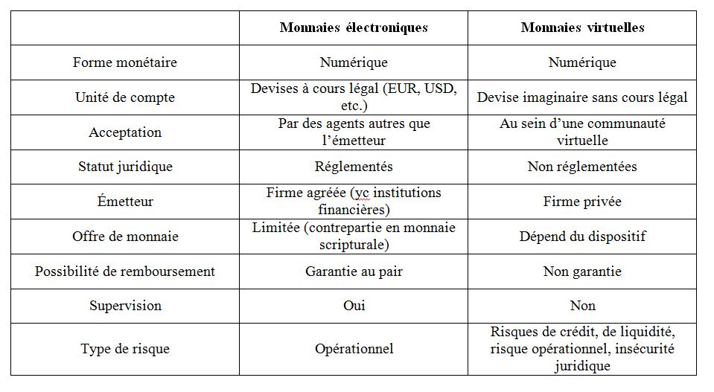

Tableau 1 : Les enjeux des monnaies électroniques et des monnaies virtuelles

* + 1. La Transaction

En droit une transaction est un contrat où chacun renonce à une partie de ses prétentions tandis qu’en économie elle est définie comme un contrat entre un vendeur et un acheteur. Elle peut aussi signifiée une opération financière consistant en un échange d’un actif contre une somme d’argent entre deux parties cocontractantes soit une convention d’échange entre un vendeur d’un bien ou d’un service et un acheteur se concluant par le versement d’une somme d’argent.

En informatique une transaction consiste à effectuer une opération informatique cohérente composée de plusieurs tâches unitaires. L'opération ne sera valide que si toutes les tâches unitaires sont effectuées correctement (on parle alors de commit). Dans le cas contraire, l'[ensemble](https://www.techno-science.net/glossaire-definition/Ensemble.html) des [données](https://www.techno-science.net/definition/222.html) traitées lors de l'opération reviennent à leur état initial (on parle alors de roll back) (techno-science.net, n.d.).

Il en existe plusieurs types de transactions en finance dont nous citerons certaines les plus courants comme :

* **Transfert (transaction ordinaire)** : il fait référence à un l’envoie de l’argent souvent d’un compte à un autre ;
* **Transaction de restitution (conformité) :** seule ci fait référence à un remboursement d’une somme d’argent à un client pour une opération qu’il a déjà effectuée ;
* **Annulation et suppression d’unités :** ce genre de transaction permet d’annuler une opération lorsque l’une des étapes de cette dernière a échoué.
* **Échange de crédits internationaux :** il permet de faire les échanges entre différentes devises monétaire ;
  + 1. Porte-monnaie électronique (e-wallet)

Le porte-monnaie électronique également dit portefeuille électronique (e-wallet en anglais). C’est un portefeuille virtuel qui donne la possibilité de réaliser le payement sur internet sans besoin de cash ou de numéro bancaire. Il est aussi défini comme un logiciel client qui permet aux utilisateurs d’avoir une bonne gestion des flux monétaires c’est-à-dire les entrées et les sorties d’argent, et à cela s’ajoutent les opérations portant sur les remboursements et les transferts (comparateurbanque.com, n.d.).

Il est aussi défini comme étant un dispositif qui peut stocker de la monnaie sans avoir besoin d'un compte bancaire et d'effectuer directement des paiements sur des terminaux de paiement.

* + - 1. Type de porte-monnaie électronique (MUKUNA, 2017)

Il existe différents types de portefeuilles électroniques. Certains sont proposés par des établissements bancaires, d’autres par des organismes tels que des prestataires, des opérateurs de téléphonie, etc. Ce portefeuille électronique peut être utilisé soit dans un espace dématérialisé, soit sur un smartphone.

Suite à l’évolution des technologies de l’information et de la communication, on peut parler de deux grands types de portemonnaie électronique qui sont :

* Porte-monnaie virtuel
* Porte-monnaie serveur

1. **Porte-monnaie virtuel**

Le porte-monnaie virtuel est un moyen de paiement gratuit, qui se fait par carte, permet de ne pas avoir à divulguer son numéro de carte bancaire sur Internet. En effet le principe est de créer un compte (auprès d'une banque ou d'un site marchand) et de le créditer d'une certaine somme d'argent.

1. **Porte-monnaie serveur**

Ce genre de porte-monnaie créée sur un serveur distant qui sera utilisable sur plusieurs sites marchands affiliés à ce dernier, ou le porte-monnaie électronique « PME » dédié à un seul site dédié qui permet de régler ses achats uniquement sur ce site.

* + - 1. Avantages et Inconvénients de porte-monnaie électronique (MUKUNA, 2017)

1. **Avantages**

Le porte-monnaie électronique a comme avantages :

* Paiement en ligne hyper rapide, efficace et facile à utiliser
* Moyen de paiement en phase avec son temps, il permet le transfert d’argent de votre compte vers celui de votre ami.
* Système idéal pour toutes les transactions qui se font dans le monde du web
* Très pratique pour tout ce qui concerne les jeux d’argent : vous pouvez faire vos dépôts et vos retraits sans soucis.
* On ne se balade pas avec son portefeuille électronique en ligne dans une ville, le risque de perte ou de vol par voie réelle est donc réduit
* Constitue une alternative idéale pour les personnes qui n’ont pas de compte bancaire
* **Inconvénients**

Comme inconvénients on peut retenir ceci :

* Les risques de phishing sont importants et les imitations d’emails officiels sont parfois extrêmement bien faites.
* Le nombre d’avantages commerciaux que l’on a si on utilise un porte-monnaie électronique est trop restreint par rapport aux cartes bancaires internationales
* Malgré une concurrence en hausse, beaucoup des sites commerces se limitent toujours à accepter un seul porte-monnaie électronique
* Moins d’expérience que les banques pour la gestion des comptes. Des améliorations pourraient être effectuées au niveau des services clientèles et de la résolution des litiges éventuels
  1. REVU DE LA LITTERATURE

Comme nous avons souligné dans l’introduction de ce chapitre, dans cette partie de la revue de la littérature nous allons lire et présenter les travaux de nos prédécesseurs qui ont été faits dans le même domaine de recherche que le nôtre et relever l’originalité existant entre notre travail et ces derniers :

1. Le mémoire de KIMWESA PASIMAN’U Patience *« Étude pour la mise en place d’un système de paiement électronique dans une institution financière : cas de la BCDC »,* dont l’objectif principal est de sécuriser le payement et les outils de payements en favorisant le développement des affaires dans un climat de confiance et de sécurité, en mettant à disposition les outils de payement adaptés aux modèles de distribution des commerçants, en assurant un niveau de protection conforme aux standards actuels en matière de sécurité des données et des échanges, en consolidant la confiance du consommateur etc. (Patience, 2011-2012).

En se basant sur les moyens de paiement manuel qu'offre la structure avec leurs atouts et leurs faiblesses, le chercheur a proposés des solutions pour pallier à ces insuffisances afin d'atteindre les objectifs visés dans son travail. Un scénario fut retenu et modélisé dans le dernier chapitre de son travail. En somme dans son travail de mémoire, il a défini le futur système d'information et les procédures de secours et de sécurité adéquates à son utilisation (Patience, 2011-2012).

1. MINGASHANGA MUKUNA dans son mémoire portant sur*« Modélisation d’un système de porte-monnaie électronique dans une société de communication : cas de Tigo cash »,* dans l’objectif de faire d’un téléphone mobile un porte-monnaie électronique que le consommateur peut utiliser aisément pour effectuer des opérations de paiement courantes (MUKUNA, 2017).

*« La modélisation du système étant concrétisée, n’a pas été suivie d’une étape de déploiement compte tenu du temps »* a précisé le chercheur en invitant les futurs chercheurs qui seront intéressés dans le même domaine de faire évoluer la recherche plus précisément d’implémenter et de déployer ce dernier.

1. La Thèse de Refka ABDELLAOUI *« Intégration des moyens de paiement non bancaire sur internet »,* Avec un objectif d’analyser et de contribuer à la mise en place d’une plateforme de paiement permettant d’intégrer des moyens de paiement non bancaires sur internet, en proposant une étude des différents facteurs liés à la conception d’un système de paiement pour le commerce B2C. Et pour ce faire, le chercheur a choisi de se focaliser sur certains critères d’évaluation spécifiques. Il s’agit, selon lui, des critères qui peuvent expliquer la réticence[6] des commerçants à intégrer les nouvelles solutions de payement « alternatives » sur internet (ABDELLAOUI, 2012).

En s’intéressant à̀ l’émergence de nouveaux moyens de paiement dans l’E-commerce et à leur intégration dans les boutiques en ligne. Le chercheur a constaté que malgré les évolutions technologiques, le commerce électronique sur internet est encore très restreint en fonctionnalités comparé à celui de proximité. Il ajoute aussi que cette non acceptation de ces nouveaux instruments de paiement sur la toile est dû à trois contraintes majeures : la sécurité, l’ergonomie et la complexité, lesquels critères d’évaluation qu’il a considérés dans l’analyse de sa thèse (ABDELLAOUI, 2012).

1. Dans l'objectif de faire une analyse comparative des principaux moyens de paiement afin d'en déterminer les forces et les faiblesses pour mettre en exergue[7] celui qui se rapproche le plus des volontés des utilisateurs et si nécessaire en améliorer certains aspects, Monsieur ABDOULAYE HAMADOU a intitulé son travail de Master *« Étude comparative des moyens de paiement »* (HAMADOU, 2015)*.*

De son travail, sont ressorties les réponses aux questions posées en introduction qui sont :

* Quel est le moyen de paiement le plus sécuritaire ?
* Quel est celui qui garantit un parfait anonymat ?
* Quel est celui qui protège le mieux la vie privée ?
* Lequel confère-t-il le plus d’avantages ?

De ce dernier grâce à des aspects tels que l'anonymat et la protection de la vie privée, le chercheur conclu qu’il s’agit de la monnaie fiduciaire qui apparaît comme étant le seul moyen de payement qui ne relie en aucun cas l’utilisateur à l’achat effectué (elle est non-traçable) et qu’elle ne collecte ni ne conserve les informations des utilisateurs (HAMADOU, 2015).

Cependant, du point de vue sécuritaire, il dit qu’il est difficile de se prononcer sans équivoque. En effet de ses analyses, il faut retenir que ces moyens de paiement mettent en place des mesures de sécurité efficaces adaptées aux technologies qu’ils utilisent (HAMADOU, 2015). Selon le chercheur retenons en substance de notre randonnée intellectuelle que les cartes de débit et de crédit sont les plus avantageuses malgré qu'elles ne procurent pas d'anonymat, car hormis le fait qu'elles confèrent une sécurité accrue, elles peuvent en plus être utilisées à l’international et nous épargner le transport de l’argent comptant (HAMADOU, 2015).

Par contre, les moyens de paiement cités par le chercheur ont encore aujourd’hui beaucoup des limites et désavantages vu que même certaines d’entre elles favorisent les travaux au noir ou dissimilé, les blanchissements mais aussi les fraudes, parce qu’ils sont anonymes donc traçable, ce qui ensuite pénalisent le trésor public et d’autres départements de l’État. Ils ne sont aussi pas à l’abri de l’inflation monétaire.

1. LADLI Abderrezak dans son travail de Master *« Les moyens de paiement électronique : La carte CIB au niveau de CNEP Banque agence de Tizi-Ouzou »* cherche à décrypter la place du paiement électronique dans le contexte algérien en se basant sur l’impact et l’importance de la CIB sur l’efficacité des transactions bancaires au sein de la CNEP Banque qui incitent la clientèle à une plus forte utilisation de cette dernière (Abderrezak, 2018).

Ainsi dit-il, un large usage de CIB offrirait une plus grande fiabilité des données statistique sur la consommation intérieure. Selon lui, les cartes de paiement permettraient de stimuler les industries de savoir (ingénieur logiciels, consultant...) qui servirait les secteurs bancaires et du commerce en ligne ce qui ensuite ouvrirait enfin la voie pour le développement du commerce en ligne en Algérie (Abderrezak, 2018).

1. HAMDI Leila et IMOUSSOURA Djamila dans leur travail *« La modernisation des moyens de paiement : cas CNEP-Banque »* dont l’objectif est de montrer que la modernisation des moyens de paiement à un effet positif sur le fonctionnement des banques Algériennes (Leila & Djamila, 2017).

Comme résultat, les chercheurs montrent que les banques n’ont pas pu s’adapter rapidement à̀ certains projets de monétique vu l’état actuel de l’utilisation de la carte bancaire ce qui fait que pour généraliser la notion de monétique en Algérie reste une tâche assez difficile en raison de la culture imprégnée chez les clients du fait du manque de confiance dans ces nouvelles innovations technologiques (Leila & Djamila, 2017).

Ils ont aussi remarqué que les clients préfèrent le retrait devant le guichetier et le paiement en liquide par rapport aux autres moyens de paiement et que cela est dû à une absence de la culture bancaire en générale qui constitue le principal frein au développement de la monétique (Leila & Djamila, 2017).

Pour chuter avec cette partie qui a porté sur la revue de la littérature, certains travaux que nous avons lus nous a permis de ressortir les points de divergence qui résultent entre ces derniers et le nôtre dont on peut citer :

* Les travaux de mémoires de KIMWESA PASIMAN’U Patience, de LADLI Abderrezak et de HAMDI Leila et IMOUSSOURA Djamila ont plus portés sur les moyens de paiement basés sur la banque ou dans les institutions financières pour dire que leurs systèmes seront dépendants d’un compte bancaire à l’occurrence d’une carte bancaire.
* Le mémoire de MINGASHANGA MUKUNA quant à lui s’est porté sur une société de communication (Tigo cash) ce qui implique que son système dépendra des monnaies mobiles qui sont bien évidemment gérés par les opérateurs téléphoniques.
* La Thèse de Refka ABDELLAOUI, il s’est focalisé le plus sur une analyse dans l’intégration des paiements non bancaires sur internet et a proposé certaines solutions dans le but d’éclaircir la population et surtout les opérateurs économiques sur le domaine de l’E-commerce et sur les paiements non bancaires.
* En fin Monsieur ABDOULAYE HAMADOU a fait une analyse comparative entre certains principaux moyens de paiement enfin de voir celui qui est sécurisé, anonyme, qui protège le mieux la vie privée et celui qui a le plus d’avantages.
  1. SPECIFICATION D’EXIGENCES DU SYSTEME

Dans cette partie de ce présent travail nous parlerons de certaines spécifications qui définissent notre système en décrivant son comportement externe mais aussi des exigences non supportées par ce dernier pour un développement on ne peut plus complet et compréhensible :

* + 1. Description globale
* **Perspective du système**

Le système conçu et implémenté dans ce présent travail de recherche va servir comme alternative de moyen ou solution de paiement pour la population de la ville ou région de Beni où la majorité de la population ne sont pas bancarisée pour autant et sont parmi les plus touchés par les maladies qui nécessitent des mesures barrière très strictes. Ce système sera donc doté d’une base de données qui contiendra toutes les informations des clients et celles liées aux transactions et il tournera sur deux clients : le web et le client mobile. Sur ce, chaque client aura un compte dans le système qui lui sera connecté à un portemonnaie électronique pour faciliter le flux monétaire des utilisateurs lors de leurs paiement et transfert d’argent.

Pour représenter l'utilisation de l'infrastructure physique par le système et la manière dont les composants du système sont répartis ainsi que les relations qui existent entre eux nous avons mis dans la vue statique un diagramme de déploiement que vous trouverez dans la suite du travail.

* **Fonctionnalités du produit**

Ce système est caractérisé par quatre grandes fonctionnalités : la première c’est celle qui consiste à la recharge d’un porte-monnaie électronique ou une conversion de l’argent liquide en électronique par un agent qualifié, la seconde consiste à la livraison des factures pour les biens et/ou services par un agent d’affaire, la troisième concerne tous les flux monétaires possibles faites entre différents comptes du système (qui sont le transfert d’argent, la réception d’argent, le retrait d’argent ainsi que le paiement des factures) et la dernière étape consiste à retirer de l’argent ou encore une conversion d’une monnaie numérique en cash auprès d’un point de vente.

Pour bien illustrer toute les fonctionnalités et étapes je vous renvoie vers le diagramme de cas d’utilisation dans la vue fonctionnelle qui montre la plupart et principaux cas d’utilisation du système pour une meilleure compréhension et interprétation de ce dernier.

* **Caractéristiques de utilisateurs**

Tout utilisateur ayant un compte sur la plateforme et capable de faire usage d’un smart phone ou de surfer[8] sur internet pourra utiliser la présente solution de paiement dans toute ses activités de tout le jour sans aucun souci.

* **Dépendances et suppositions**

Le système est basé sur le portemonnaie ou portefeuille électronique (en anglais E-wallet) c’est-à-dire que les transactions ou flux monétaires se feront indépendamment d’un compte ou d’une carte bancaire, carte visa, carte de crédit, de débit, … encore moins des autres monnaies électronique et/ou virtuelles (nous pouvons citer : les monnaies mobiles, les crypto-monnaie comme Bitcoin et autre, etc.).

* **Fonctionnalités reportées à une version ultérieure**

Vue la pertinence et la complexité que présente des systèmes de paiement électronique, certaines fonctionnalités de notre système seront reportées à une version ultérieure c’est-à-dire qu’elles ne seront pas présentes dans la première. Ici nous pouvons citer par exemple :

* La recharge d’un portemonnaie par une monnaie autre que le liquide qui sera bien évidemment converti en franc congolais dans le portemonnaie du système ;
* L’échange de la monnaie électronique se trouvant dans son portemonnaie avec les autres monnaies du même genre ;
* L’intégration du système dans les sites de l’E-commerce pour servir comme moyen de payement.
  + 1. Performance

Vu l’importance des enjeux mis en œuvre et de nombre de flux qui sera supporté à une unité de temps, le système devrait être le plus performant possible pour rendre l’expérience utilisateur très fluide avec un temps de réponse direct et un débit ou nombre de transactions par seconde suffisant en utilisant peu de mémoire pour satisfaire tous les utilisateurs l’utilisant.

* + 1. Fiabilité

Ayant une utilisation globale, le système devrait être disponible à tout moment 24h/24 et 7j/7 avec moins de défaillance possible pour ne pas freiner les activités des utilisateurs. Par contre s’il arrivait que le système présente certaines dégradations son rétablissement doit être immédiat dans les 24 ou 48 heures qui suivent enfin de maintenir la confiance des clients.

* + 1. Sécurité

Étant un bien très précieux et très recherché par quiconque, l’argent est le trésor le plus sécurisé par son détenteur. C’est pourquoi pour éviter tout genre de vol contre les utilisateurs de notre système nous avons à sécuriser chacun de compte par les identifiants de son propriétaire, ensuite pour éviter d’autres attaques du type logiciel chaque transaction sera sécurisée grâce aux deux étapes qui la composent et aux deux comptes qui la concernent enfin de vérifier ou détecter des opérations frauduleuses et ceux qui ne le sont pas et prendre une décision le plus vite possible.

* + 1. Portabilité

Comme nous l’avions bien souligné ci-haut dans le point qui parle des fonctionnalités reportées à une version ultérieure, dans l’avenir le système pourrait être intégré dans les plateformes de l’E-commerce pour dire qu’il pourrait fonctionner dans un environnement logiciel différent de son environnement initial. A ce qui concerne l’environnement matériel, le système fonctionnera sous deux plateformes dont : un client web et un client mobile.

En faisant une brève généralité sur la globalité de notre travail de recherche, ce chapitre a été subdivisé en trois grande parties : la première a porté sur la définition des concepts qui vont nous suivre durant la rédaction de ce présent, la seconde sur le survol ou l’inspection de certains travaux faits dans le même domaine de recherche que le nôtre, cette seconde nous a permis de tracer l’originalité de notre travail par rapport à ce que nous avons lu et enfin nous avons chuté avec la dernière partie qui a porté sur certaines spécifications qui définissent notre système en décrivant son comportement externe mais aussi des exigences non supportées par ce dernier.

# CHAPITRE 2. METHODOLOGIE ET CONCEPTION DU SYSTÈME

Dans cette partie de notre travail nous allons relever quelques méthodes et techniques scientifiques qui nous ont permis de bien comprendre le problème pour ensuite lui apporter une solution adéquate en suivant l’ensemble des règles et guide enfin de parvenir à notre objectif que nous nous sommes fixés ci-haut dans l’introduction de ce présent. Après nous parlerons du design ou alors de la conception de notre système ou solution de paiement en prenant en compte les normes de modélisation pour comprendre encore plus comment va être implémenté et comment va fonctionner le système.

* 1. TECHNIQUES ET METHODES

Ce point nous présente l’ensemble des règles qui nous ont aidés et qui nous ont facilités la tâche dans la compréhension de certains problèmes que vient résoudre notre système et celle du fonctionnement de ce dernier qui vont ensuite nous aider dans la réalisation ou la mise à concret.

* + 1. Techniques

Afin de recueillir certaines informations indispensables pour la recherche en générale et pour la concrétisation de notre système en particulier, nous avons fait usage de certaines techniques de recherche bien définies comme :

* + - 1. Technique d’observation

La diversité de modes de paiement étant omniprésent dans nos vies de tout le jour, ils nous a permis de décrire les comportements et surtout des limites qui régissent certaines alternatives de solution de paiement en faisant une observation dans notre milieu d’étude qui est la région de Beni. Et donc, grâce à cette technique d’observation nous avons pu voir la réalité sur terrain concernant certains moyens de paiement.

* + - 1. Technique documentaire

Pour enrichir notre recherche et d’autre part nos connaissances à la matière de paiement électronique et de moyens ou solutions de paiement nous nous sommes tournés vers une technique documentaire en vue d’obtenir des informations fiables et nécessaires dans des documents de nature et de sources diverses.

* + - 1. Technique expérimentale

Cette technique permet d’établir un lien de causalité entre des variables qui reflètent certains processus ou carrément tester le système pour voir s’il répond parfaitement aux objectifs que nous nous sommes fixés au début de ce travail. Elle va donc nous servir de bien comprendre les exigences logicielles et matériels qu‘exige le système à implémenter parce que la technique d’observation à elle seule ne peut pas suffire.

* + - 1. Technique d’interview

La technique d'interview est une technique de recherche qui consiste à faire recours à des entretiens au cours des quels le chercheur interroge des personnes qui lui fournissent des informations relatives au sujet de sa recherche (NYIRAHABIMANA, 2011). Elle nous a ainsi permis de recueillir des informations auprès de la population utilisant différents modes de paiement.

**N.B** : Pour cette technique nous avons pris un échantillon de 55 personnes femmes et hommes inclus. Vous trouverez l’exemplaire de ce qui nous a servis de questionnaire d’enquête en annexe de ce travail.

* **Présentation des résultats de notre enquête**

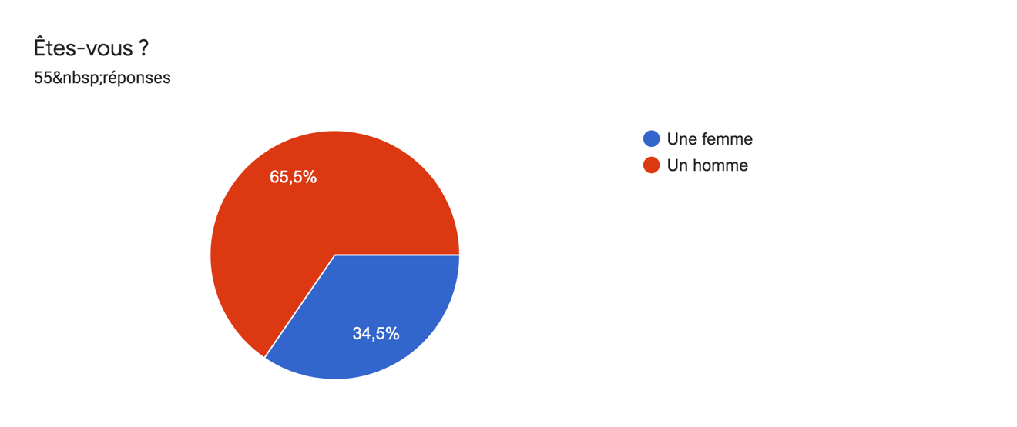

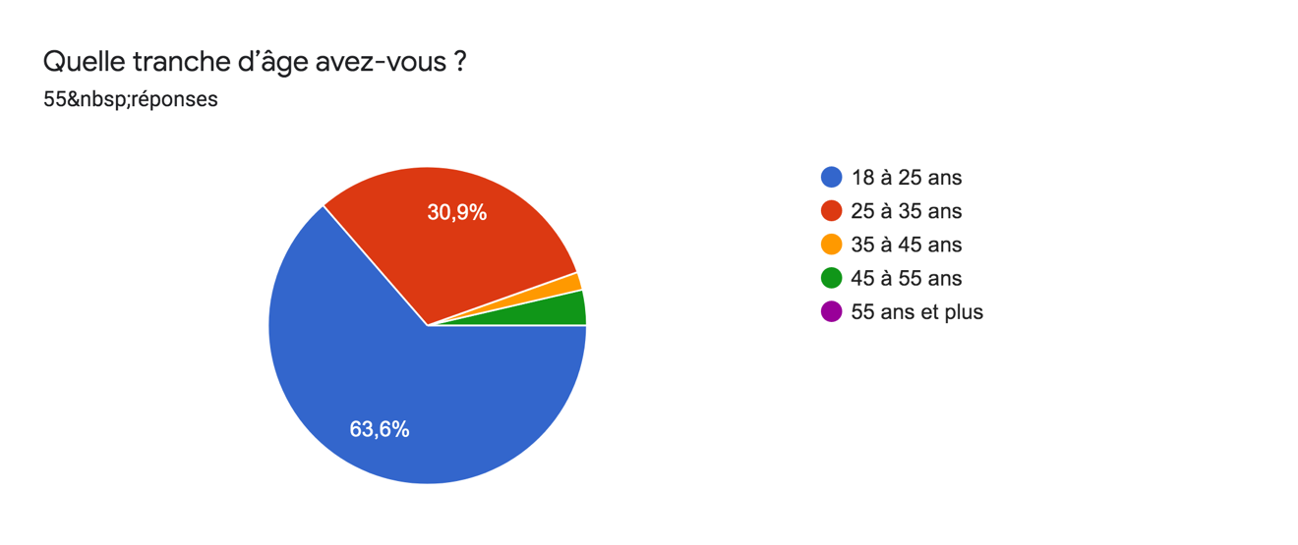

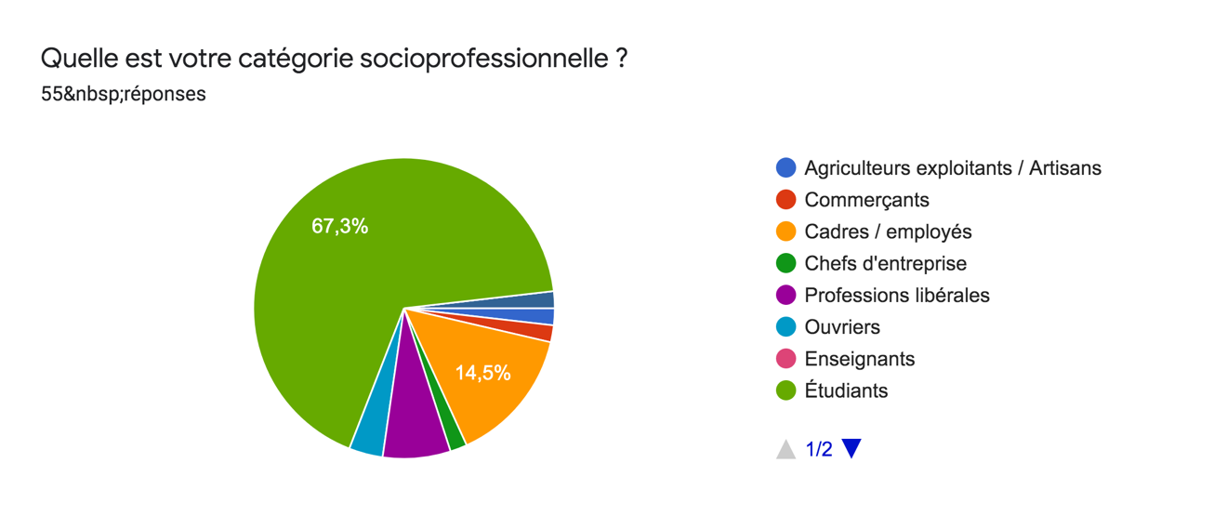

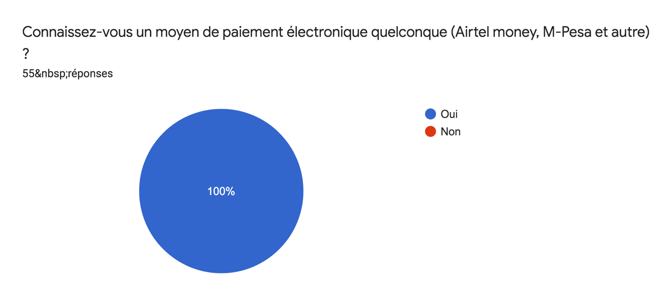

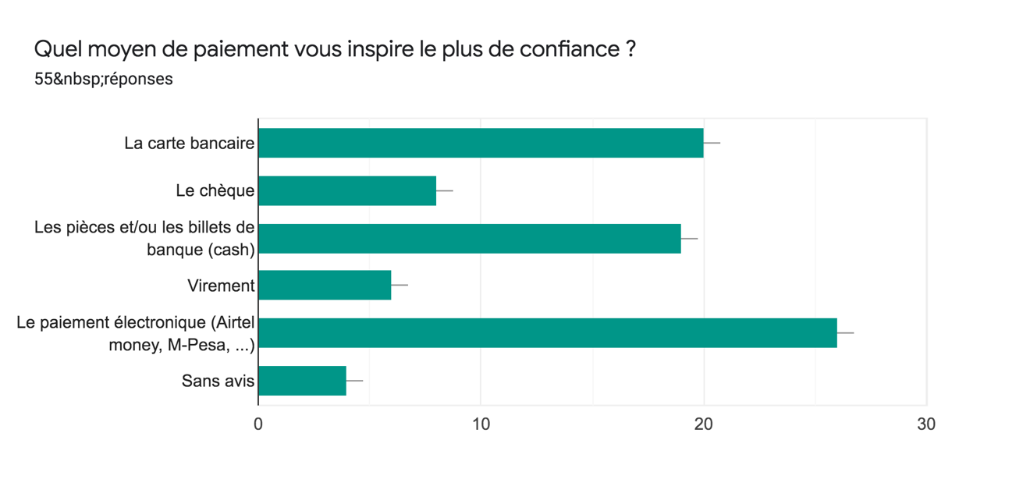

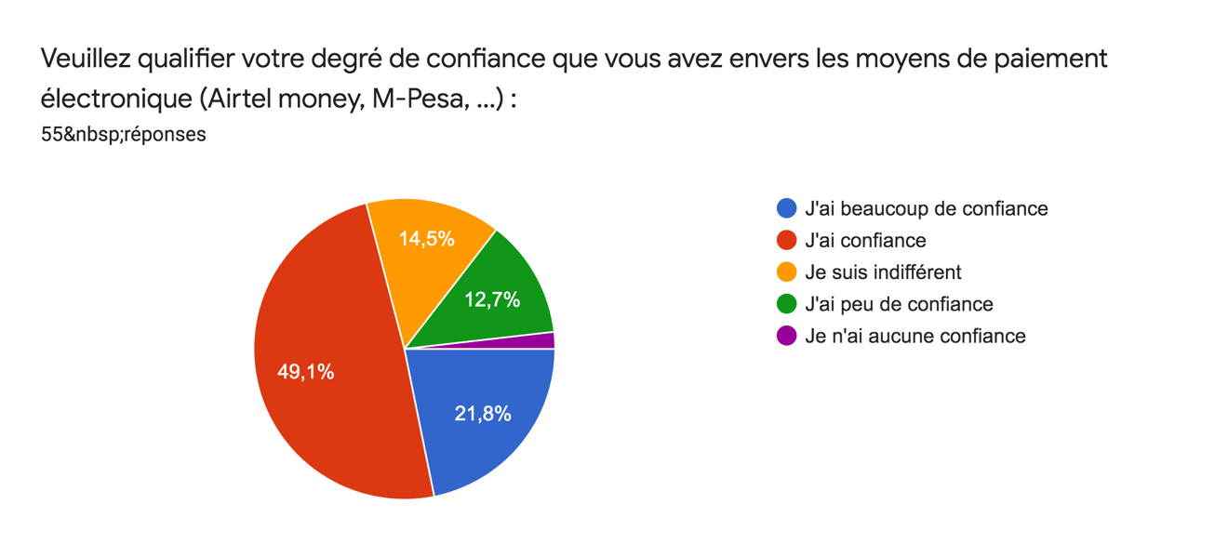

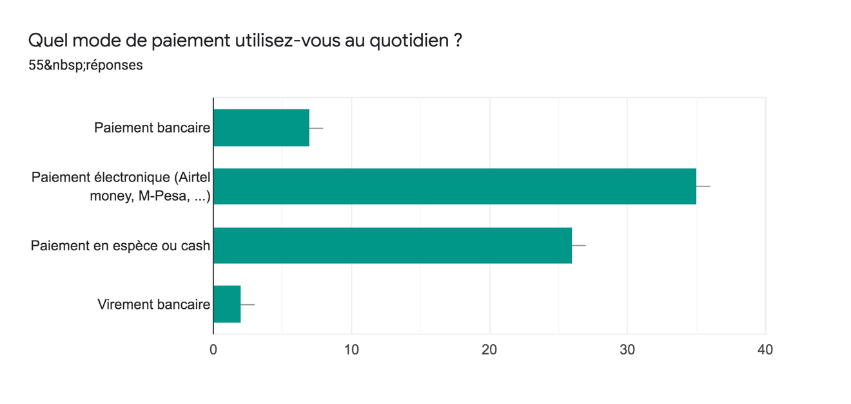

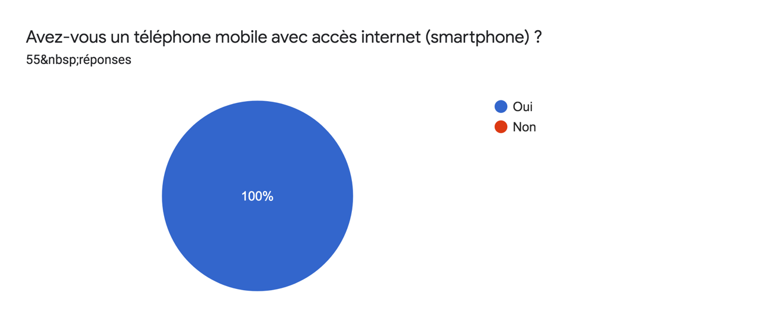

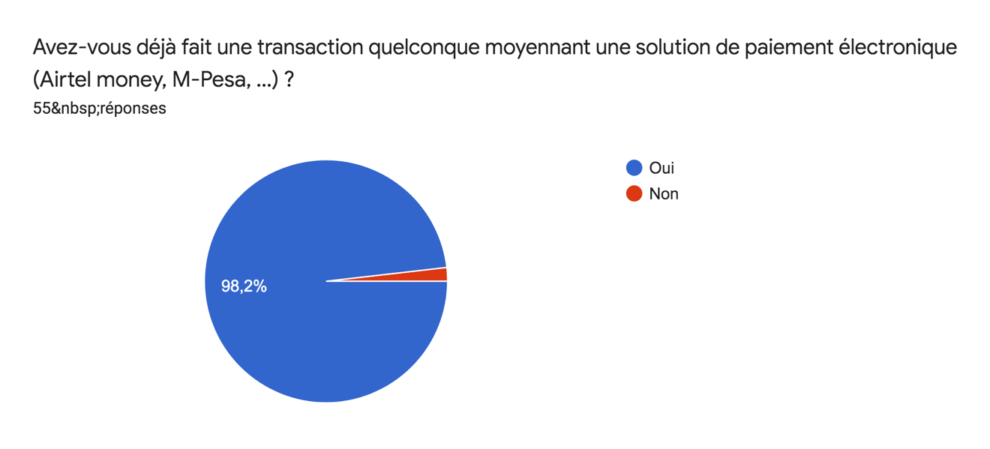

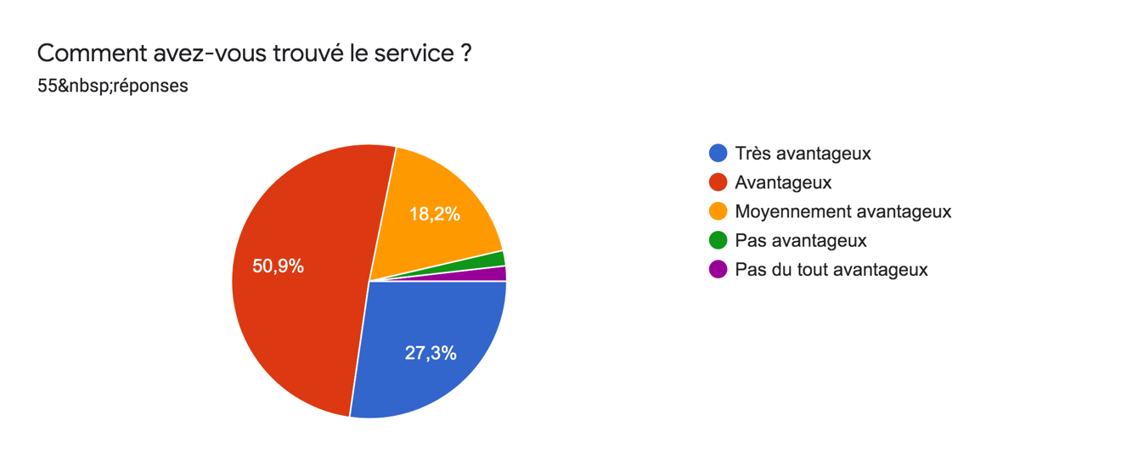

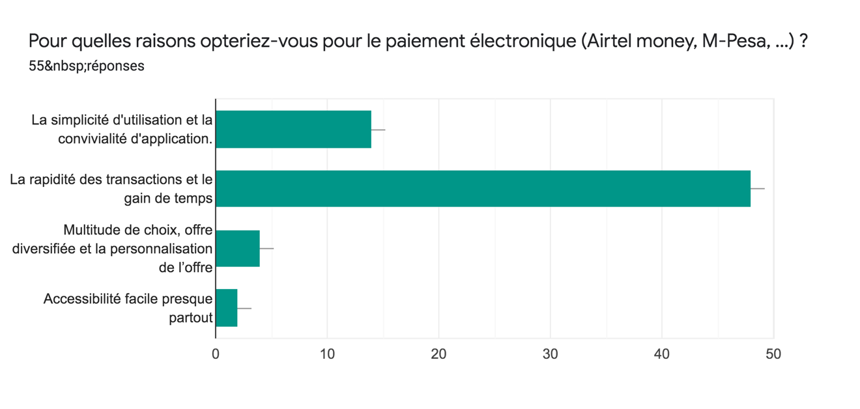

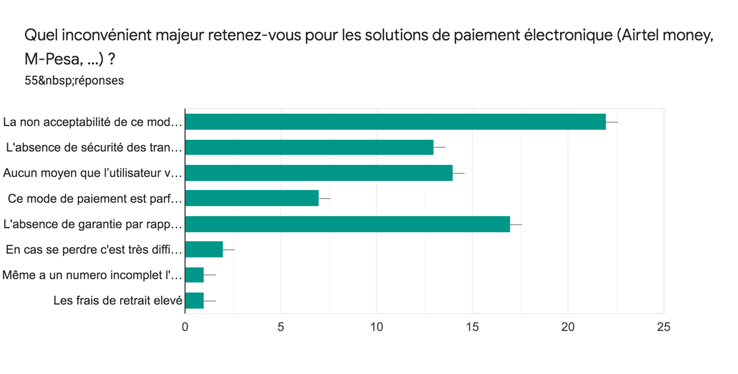

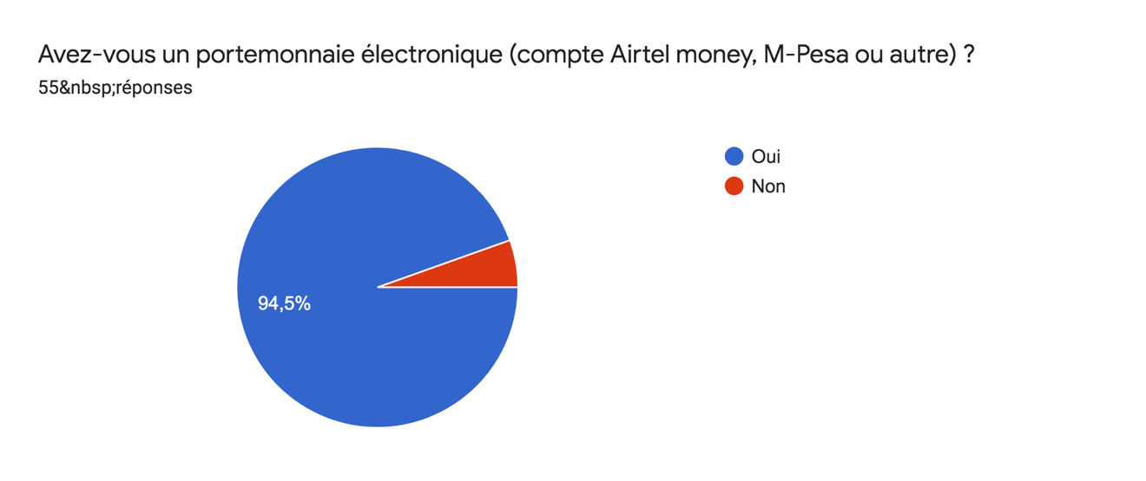

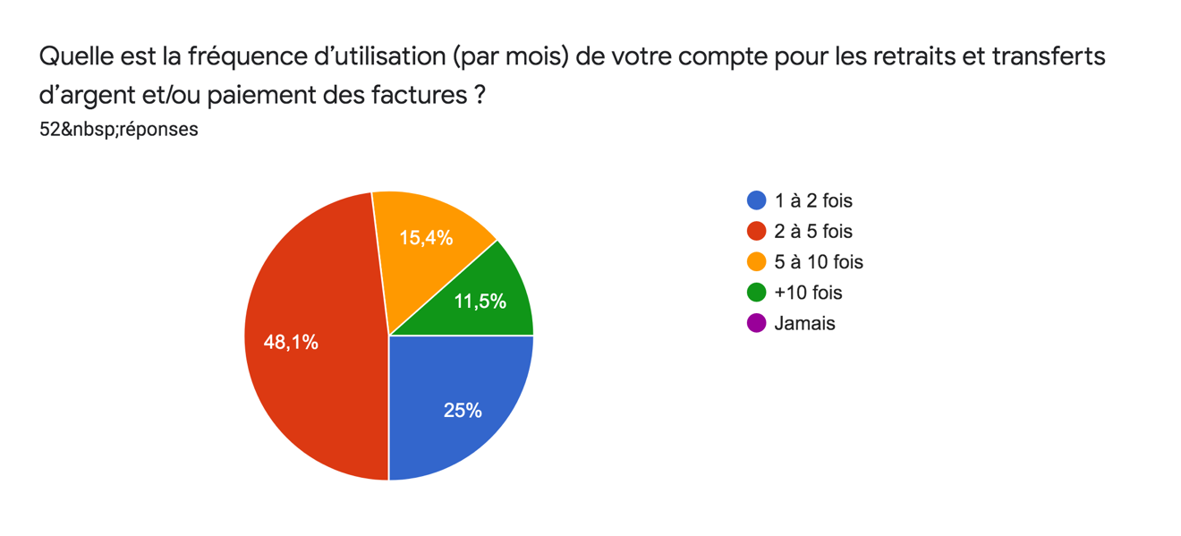

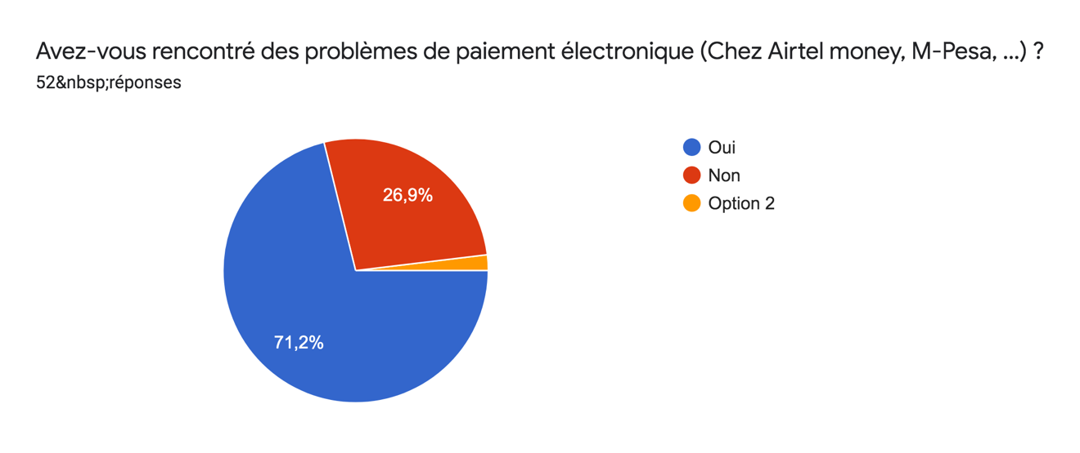

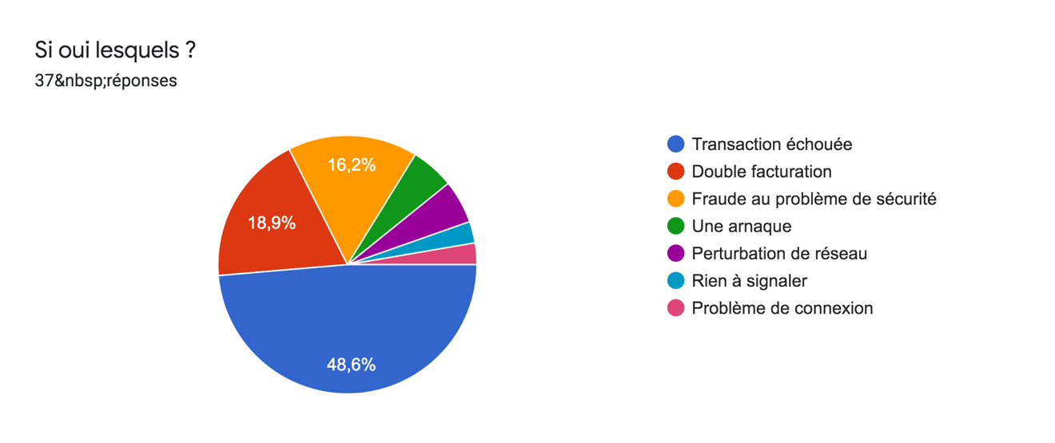

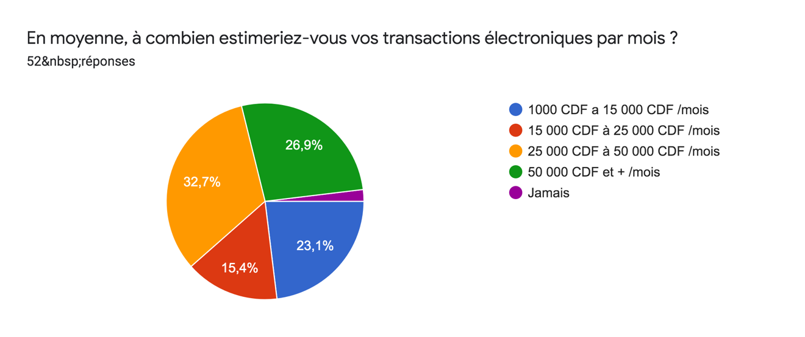

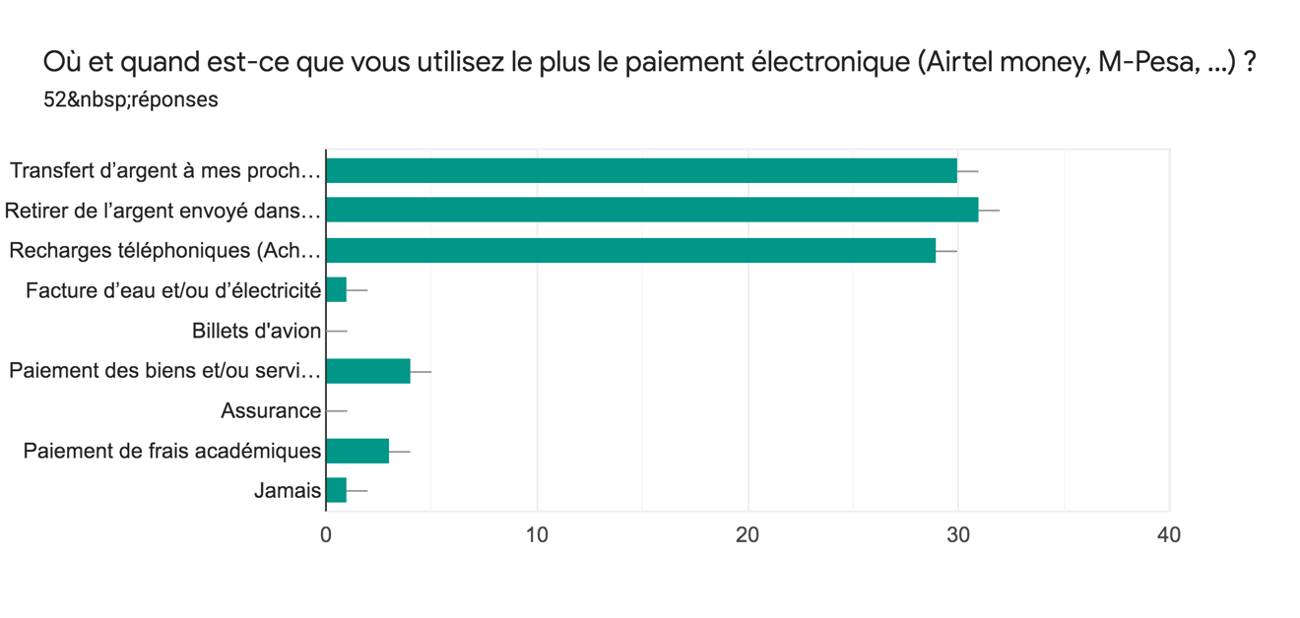

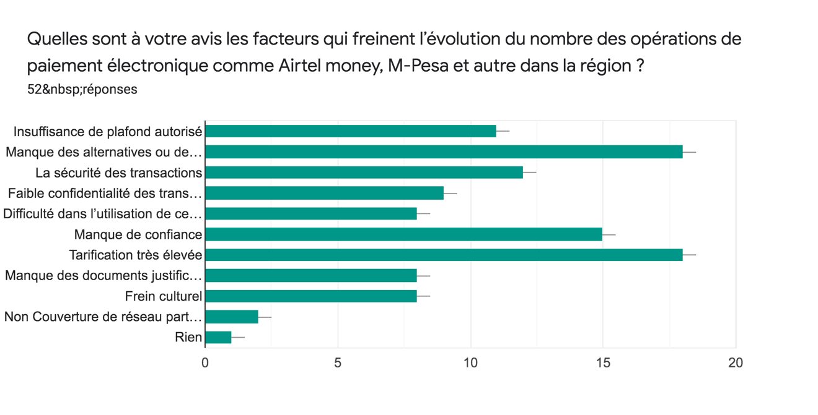

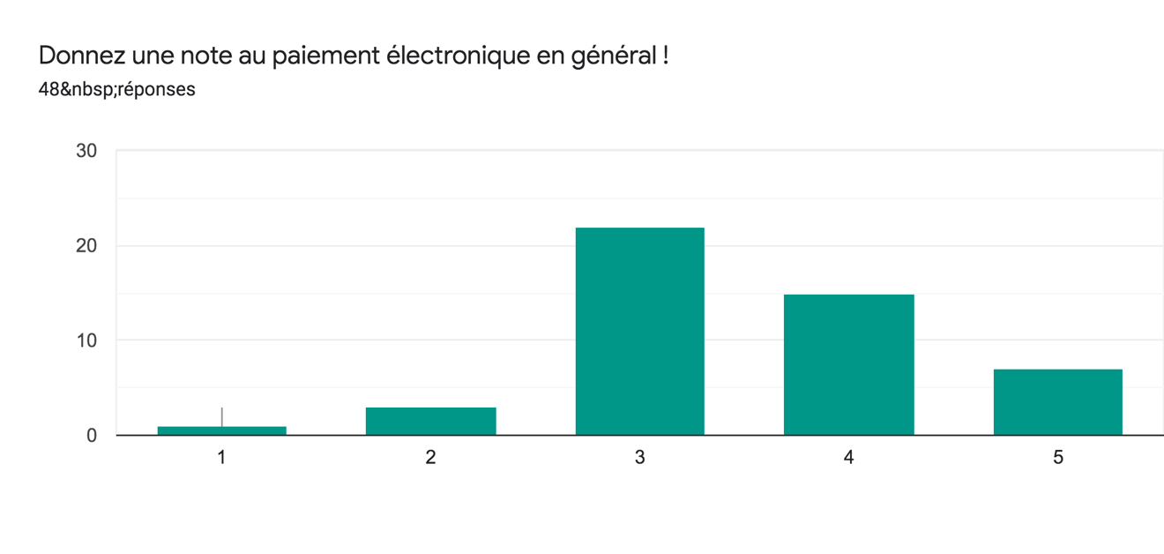

* + - 1. La revue de la littérature

Cette technique nous a beaucoup aidés pour lire et comprendre les travaux de nos prédécesseurs dans le domaine de paiement électronique, ensuite de constater l’originalité de notre travail de recherche par rapport aux leurs. Par contre elle nous a aussi permis d’avoir une compréhension jugée claire sur les systèmes de paiement actuel (avec ou sans contact, électronique ou virtuel).

* + 1. Méthodes

Pour tester si nos hypothèses sont vraies ou non nous nous sommes servis de certaines démarches scientifiques qui consistent à contrôler leurs validités, parmi ces derniers nous citerons :

* + - 1. Méthode conceptuelle

Pour voir la complexité et permettre de représenter de façon schématique les activités de notre système, nous avons jugé bon de faire appel à une méthode de conception ou de modélisation très spéciale à son genre à nos jours afin de définir simplement ce qui doit être fait, mais sans avoir dit quand, par quel moyen ni à quel endroit du système. Voilà pourquoi dans cette partie de modélisation nous avons opté pour un langage appelé UML (Unified Modeling Language « en français Langage de Modélisation Unifié »). Notons que l’UML n’est pas un langage de programmation comme beaucoup d’entre nous le pensent mais plutôt un langage de visualisation souvent utilisé dans le domaine du développement logiciel et en conception orientée objet.

* + - 1. Prototypage

Pour montrer pratiquement comment notre futur système devrait fonctionner et à quoi il devrait ressembler, cette méthode nous sera beaucoup utile dans la mise en place d’un exemplaire bien évidemment incomplet et non définitif de ce que pourra être le produit ou l'objet final.

Dans cette même perspective notons que selon les projets, les prototypes peuvent prendre de nombreuses formes : une interface cliquable, un schéma d’une organisation, d’un service ou encore une maquette. Les possibilités étant multiples, nous avons opté pour un prototype avec interface cliquable enfin de faciliter l’interaction avec le système (HAIGO).

* 1. CONCEPTION DU SYSTÈME

Dans la précédente partie nous avons parlé de certaines techniques et méthodes utilisées dans ce travail. Dans cette présente nous allons plus développer la modélisation ou la conception du système dans le but ultime de résoudre le problème énoncé ci-haut dans l’introduction du travail. Cette modélisation étant une représentation abstraite de comment va fonctionner le système entier, va nous permettre de comprendre la façon ou les procédures à suivre dans l’implémentation.

Comme nous avons susmentionné, dans cette partie nous allons utiliser UML comme langage de modélisation pour nous aider à produire les diagrammes sur base desquels sera basé le système. Sur ce nous allons utiliser les diagrammes UML qui vont nous être utiles et adaptés à notre contexte en se basant sur les normes de ce langage.

* + 1. Vue fonctionnelle

Les exigences du système doivent être clairement décrites afin que ce système soit capable de satisfaire aux besoins et aux demandes des parties prenantes, et elles sont dérivées des besoins du concepteur et des besoins des utilisateurs. Ces besoins ou exigences et l’ensemble des fonctionnalités que doit avoir le système doivent être le plus transparentes possible.

Ainsi, le système prêt à être conçu doit impérativement avoir les fonctionnalités suivantes :

* **Créer un compte dans le système :** c’estseulement en créant un compte qu’un acteur peut utiliser ou avoir accès au système et jouir des avantages liés à son type de compte.
* **Mettre une monnaie électronique en circulation :** seul un administrateur du présent système a la possibilité d’utiliser cette fonctionnalité et même d’accéder à cette dernière. En d’autres termes la fonctionnalité à question consiste à créer une monnaie électronique et la mettre à la disposition des revendeurs.
* **Recharger un compte ou un portefeuille électronique :** à ce point seul l’administrateur est habilité de recharger un compte Agent tandis qu’un agent ou revendeur lui peut seulement recharger un simple compte abonné.
* **Consulter le solde du compte :** ici tout acteur ayant un compte dans le système devrait voir un quota d’argent présent dans son porte-monnaie électronique.
* **Transférer de l’argent :** tout utilisateur du système a la possibilité de transférer de l’argent de son compte vers un compte tiers.
* **Retirer de l’argent :** cette fonctionnalité permet de convertir l’argent qu’il y a dans son portemonnaie électronique et donc l’argent électronique en cash ou en liquide.
* **Soumettre une facture :** cette dernière concerne seulement le vendeur (marchand et/ou prestataire de service), lui seul a la possibilité de donnée les factures à ses clients.
* **Payer une facture :** seul le client à qui un vendeur a soumis une facture aura la possibilité de payer cette dernière.
* **Générer un reçu :** après chaque transaction l’interface de notre système génère une preuve de paye appelée reçu.
  + - 1. Diagramme de cas d’utilisation

Un diagramme de cas d’utilisation (DCU) c’est un diagramme UML utilisé pour représenter les interactions entre un utilisateur quelconque (qui peut être un humain ou une machine) et le système. Voilà pourquoi dans ce genre de diagramme les utilisateurs ou personnes externes sont appelés « acteurs », les actions effectuées par ces utilisateurs sont appelées « cas d’utilisations » et enfin les liens ou les relations entre utilisateurs et cas d’utilisations. Ce diagramme permet, en particulier, de formaliser les réponses aux questions : à QUOI sert le système (les intentions du système) et POUR QUI en organisant les interactions possibles avec les acteurs.

Voici ici-bas la structure de notre diagramme de cas d’utilisations qui explicite la plupart des fonctionnalités qui vont être présentées dans notre système :

Figure 1 Diagramme de cas d'utilisation

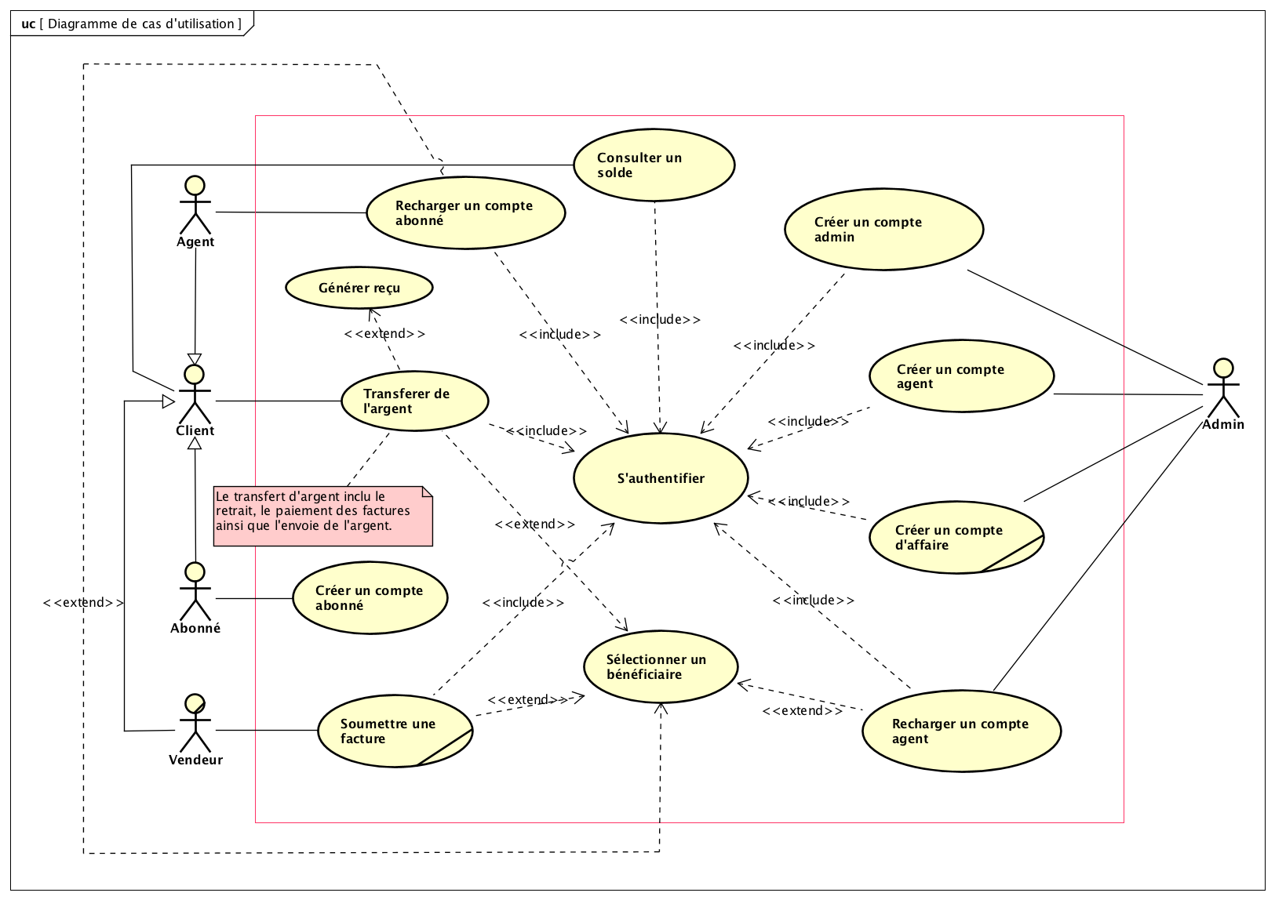

* **Commentaire**

Dans le diagramme de cas d’utilisation transcrit ci-haut est représenté tous les acteurs ainsi que la plupart de fonctionnalités (ou cas d’utilisations) qu’aura notre système sachant qu’il existe deux principaux acteurs dont l’administrateur et le client, et à son tour le client est subdivisé à trois types dont l’abonné, le vendeur et l’agent qui ont chacun sa particularité à part la généralisation du client principal.

En fin ce diagramme de cas d’utilisation donne une idée globale sur l’enchainement des activités. Ainsi il sera enrichi dans la suite par les diagrammes d’activité et de séquence.

* + 1. Vue dynamique

Dans le but de trouver les relations temporelles et événementielles entre les objets, de montrer les interactions entre les objets, et de définir les états des objets qui déterminent la réaction face à un événement, la vue dynamique va nous montrer le comportement du système et l’évolution des objets dans le temps. Il identifie les différents événements venant du monde externe et montre l’enchaînement dans le système que provoquent ces événements. Ainsiil répond globalement à la question « comment est spécifié le comportement du système, c’est-à-dire comment sont spécifiés les algorithmes des cas d’utilisation en parcourant le graphe de classes et des objets ? » (Denis Conan, 2015).

Une vue dynamique se décompose en quatre diagrammes : (les diagrammes de d'activité, les diagrammes séquence, les diagrammes de collaboration ainsi que les diagrammes d'états transitions). Dans le cadre de ce travail nous allons nous focaliser sur les deux premiers dont le diagramme d’activité et de séquence :

* + - 1. Diagrammes d’activité

Les diagrammes d’activité représentent le flux de travail à partir d’un point de départ au point d’arrivée. Détaillant les nombreux sentiers de décision, qui existent dans la progression des événements contenus dans l’activité, ils peuvent être utilisés à des situations de détail, où le traitement parallèle peut survenir dans l’exécution de certaines activités (SYSTEMS).

Le diagramme d’activité est constitué par différents éléments dont nous allons utiliser certains d’entre eux.

1. **Activité « Créer un compte »**

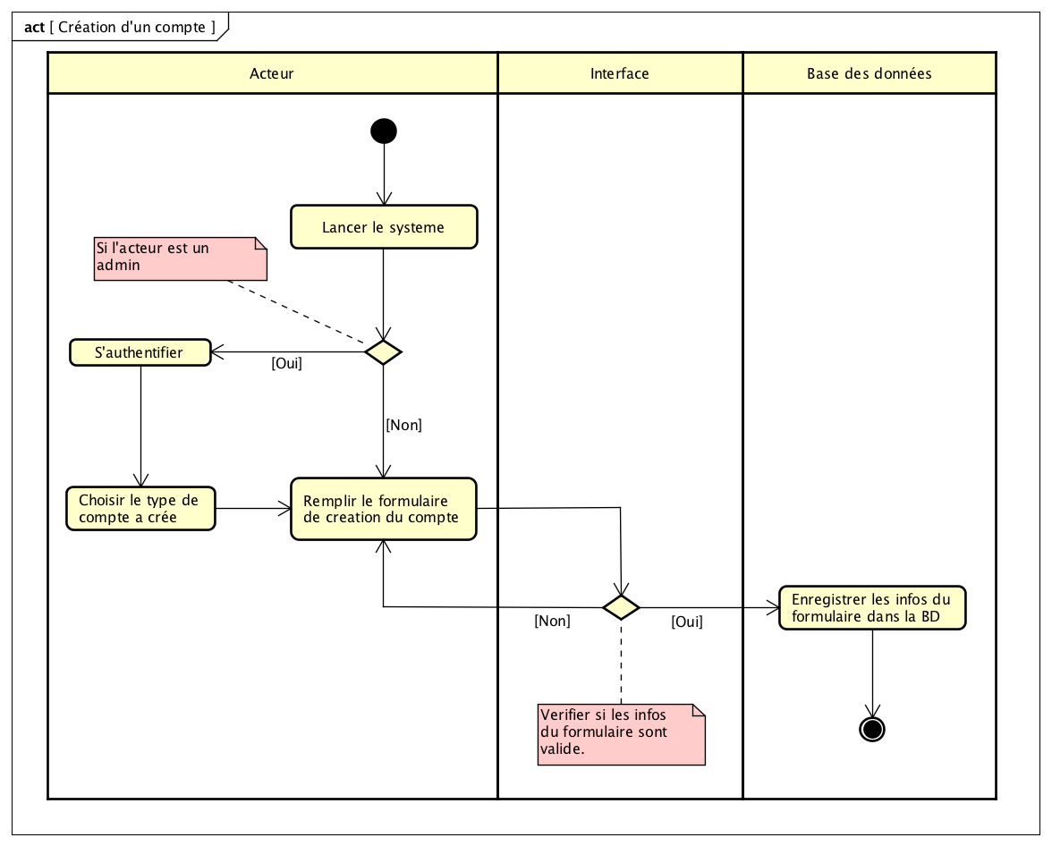

Figure 2: Activité création d'un compte

* **Commentaire**

Dans la représentation précédente on a posé qu’un acteur administrateur du système ou abonné du système peut créer un compte, par contre si c’est un admin, il doit tout d’abord s’authentifier, choisir un type de compte qu’il veut créer et en suite remplir le formulaire de création de compte.

Selon cette représentation, il ne peut donc qu’exister seulement les abonnés qui soient capable de se crée un compte d’eux même sans avoir eu besoin de s’authentifier d’avance contrairement à tous les autres que seul l’administrateur pourrait leurs crées un compte.

1. **Activité « S’authentifier »**

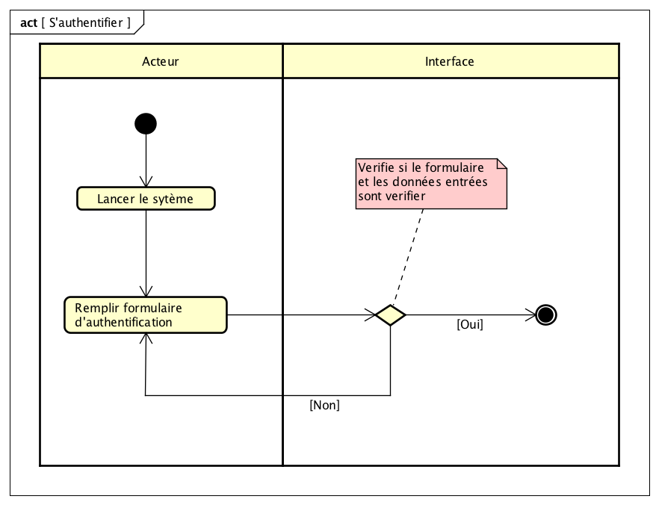

Figure 3: Activité authentification

* **Commentaire**

Cette opération permet d’identifier l’utilisateur et d’apporter la preuve que cette personne est bien autorisée à accéder à un compte sécurisé. Il existe en tout 4 facteurs d’authentifications qui peuvent être utilisés dans le processus d’autorisation d’accès à des ressources bloquées et sécurisées :

* **Ce que l’on connait (facteur mémoriel)** : une information que l’utilisateur a mémorisée et que lui seul connait (exemple : un mot de passe, un nom)
* **Ce que l’on possède (facteur matériel)** : une information que seule l’utilisateur possède et enregistrée dans un support (exemple : une clé USB).
* **Ce que l’on est (facteur corporel)** : une information qui caractérise l’utilisateur avec une empreinte qui lui est propre (exemple : voix, pupille, empreinte digitale)
* **Ce que l’on sait faire (facteur réactionnel) :**une information ou un geste que seul l’utilisateur peut produire (exemple : une signature)

De tous ces moyens ou facteur d’authentification nous avons dans notre système opter pour la première enfin de faire notre authentification.

1. **Activité « Recharger ou transférer argent »**

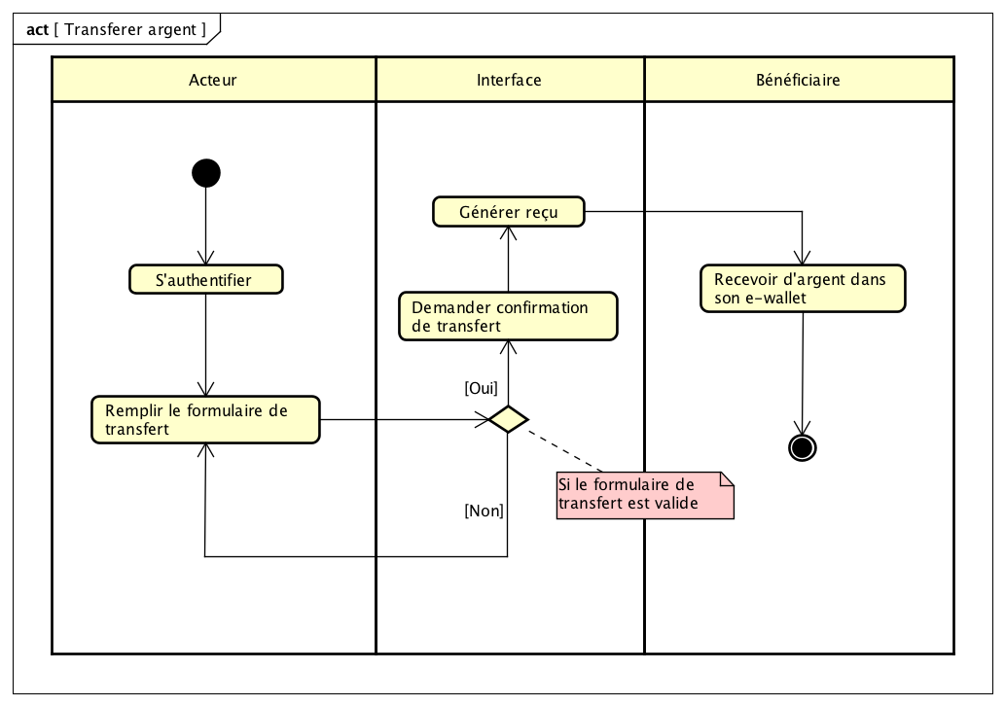

Figure 4: Activité recharge ou transfert d'argent ok

* **Commentaire**

Ce présent diagramme d’activité concerne tout ce qui peut être une transaction ou un échange de l’argent entre acteur dans le système que ça soit un rechargement d’un compte, une envoie de l’argent, un paiement de facture ou un retrait.

1. **Activité « Soumettre facture »**

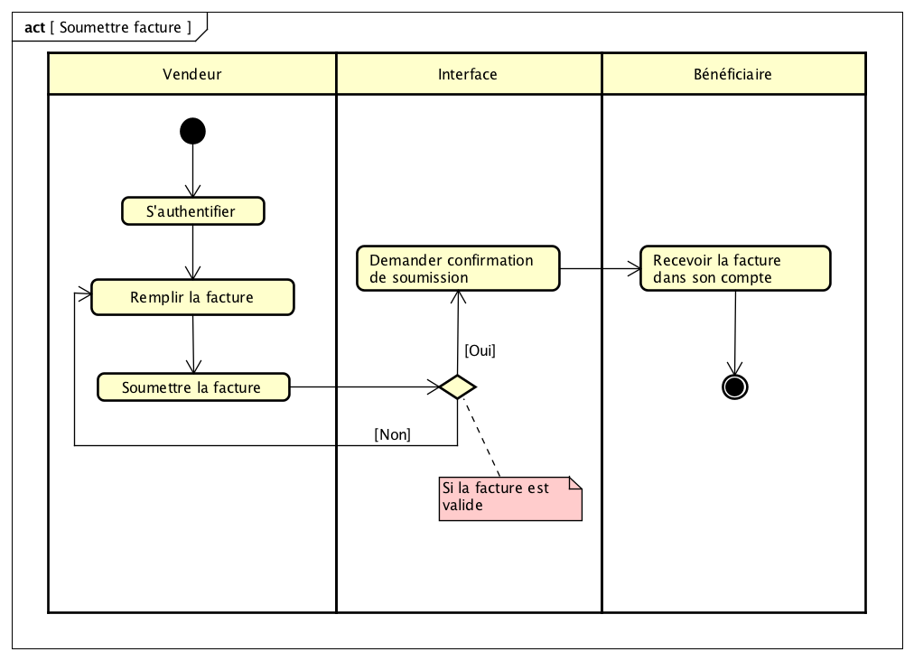

Figure 5: Activité soumettre une facture

* **Commentaire**

Ce diagramme d’activité concerne uniquement les marchands et prestataires de service qui ont accepté notre solution de paiement dans leurs magasins. Ainsi ils peuvent soumettre à leurs clientèles les factures de leurs services rendu ou de leurs biens vendus via la plateforme et être payer directement sur leur compte d’affaire.

Grâce à cela, ils peuvent élargir leur champ d’action en offrant leur service en ligne sans avoir peur de mode de paiement.

1. **Activité « Paiement facture »**

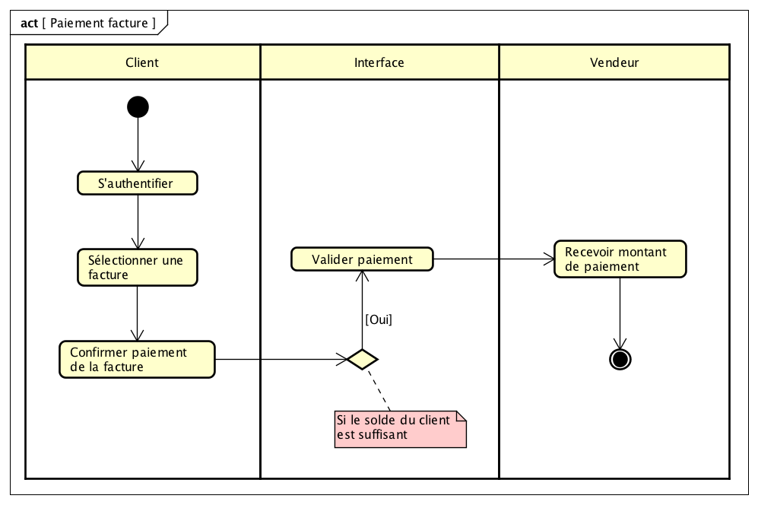

Figure 6: Activité paiement d'une facture

* + - 1. Diagramme de séquence

Les diagrammes de séquences permettent de décrire COMMENT les éléments du système interagissent entre eux et avec les acteurs sur ce :

* Les objets au cœur d’un système interagissent en s’échangent des messages) (Gérard, 2013) ;
* Les acteurs interagissent avec le système au moyen d’IHM (Interfaces Homme-Machine) (Gérard, 2013).

Un diagramme de séquence est un type de diagramme d'interaction, car il décrit comment et dans quel ordre plusieurs objets fonctionnent ensemble. Ces derniers sont utilisés à la fois par les développeurs logiciels et les managers d'entreprises pour analyser les besoins d'un nouveau système ou documenter un processus existant. Ce dernier est parfois appelé diagrammes d'événements ou scénarios d'événements (LucidChart).

1. **Séquence « Créer un compte »**

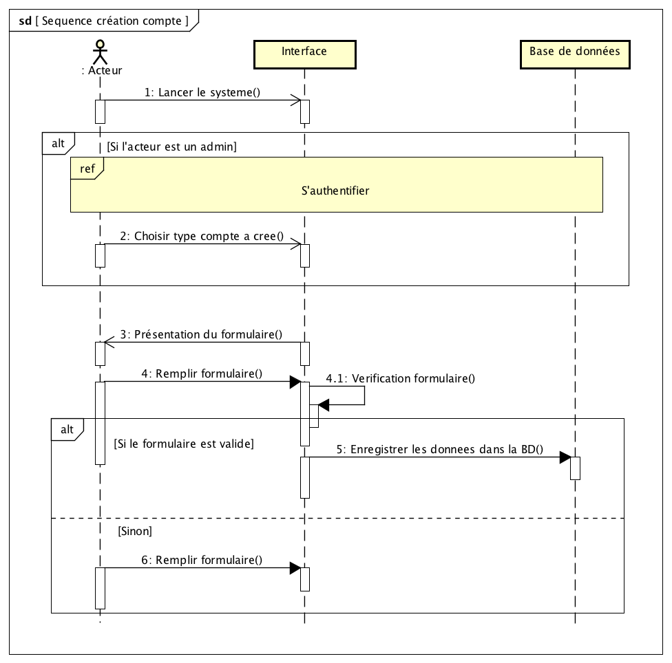

Figure 7: Séquence création compte

* **Commentaire**

Pour créer un compte il y a deux façons, la première est de créer un compte abonné qui ne nécessite pas une authentification avant et la seconde c’est de créer soit un compte admin, agent ou alors un compte d’affaire qui lui nécessite une authentification ce qui fait que seul un administrateur du système a la possibilité de créer un compte de ce genre.

1. **Séquence « s’authentifier »**

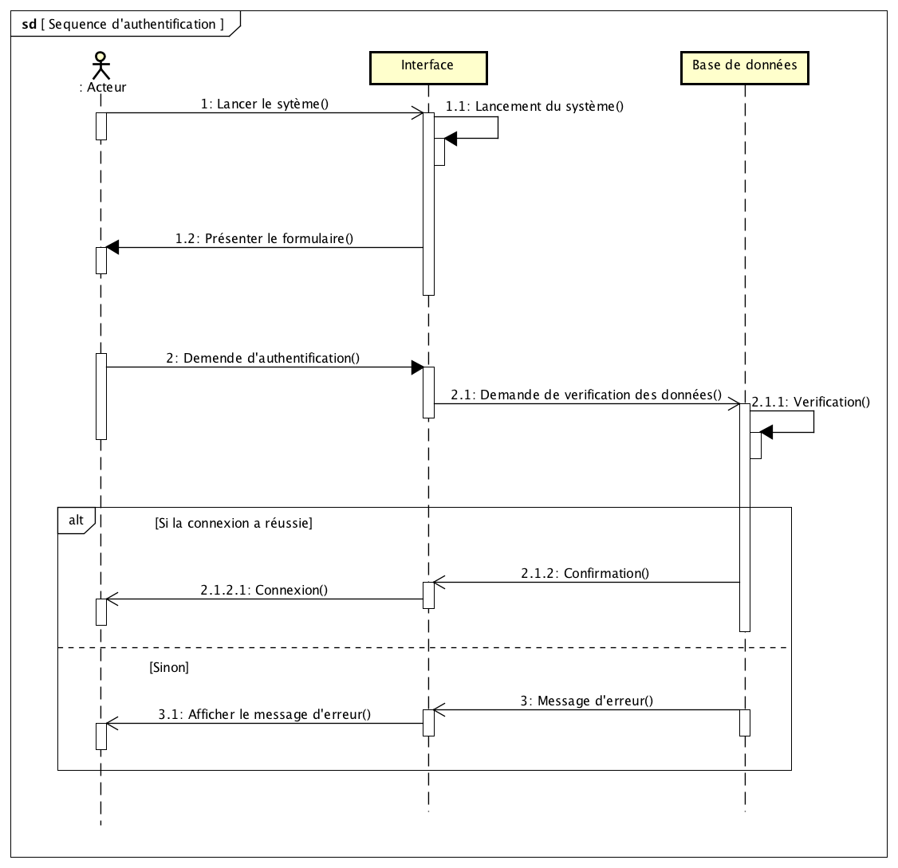

Figure 8: Séquence d'authentification

* **Commentaire**

Ce diagramme de séquence détaille toutes les séquences possibles pour arriver à s’authentifier dans le système mais aussi toutes les conditions possibles pour vérifier la validité des informations entrées par un acteur.

1. **Séquence « Transférer ou recharger »**

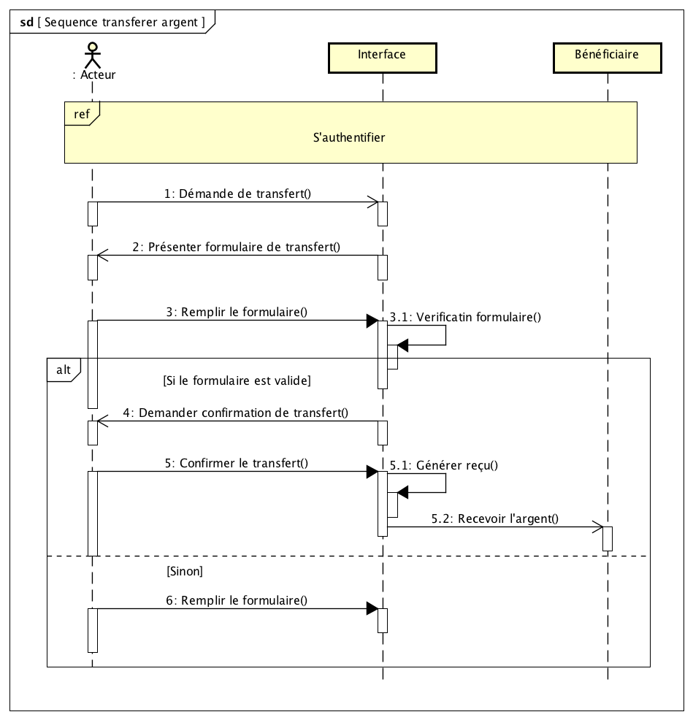

Figure 9: Séquence transférer ou recharger

* **Commentaire**

Ce diagramme s’emploi pour deux opérations dont l’opération de transfert d’argent qui inclue l’envoie, le retrait, … mais aussi celle recharge, ce dernier consiste à approvisionner le compte soit d’un agent ou d’un abonné. Pour ça l’acteur doit suivre les séquences repris dans le diagramme ci-haut.

1. **Séquence « Soumettre facture »**

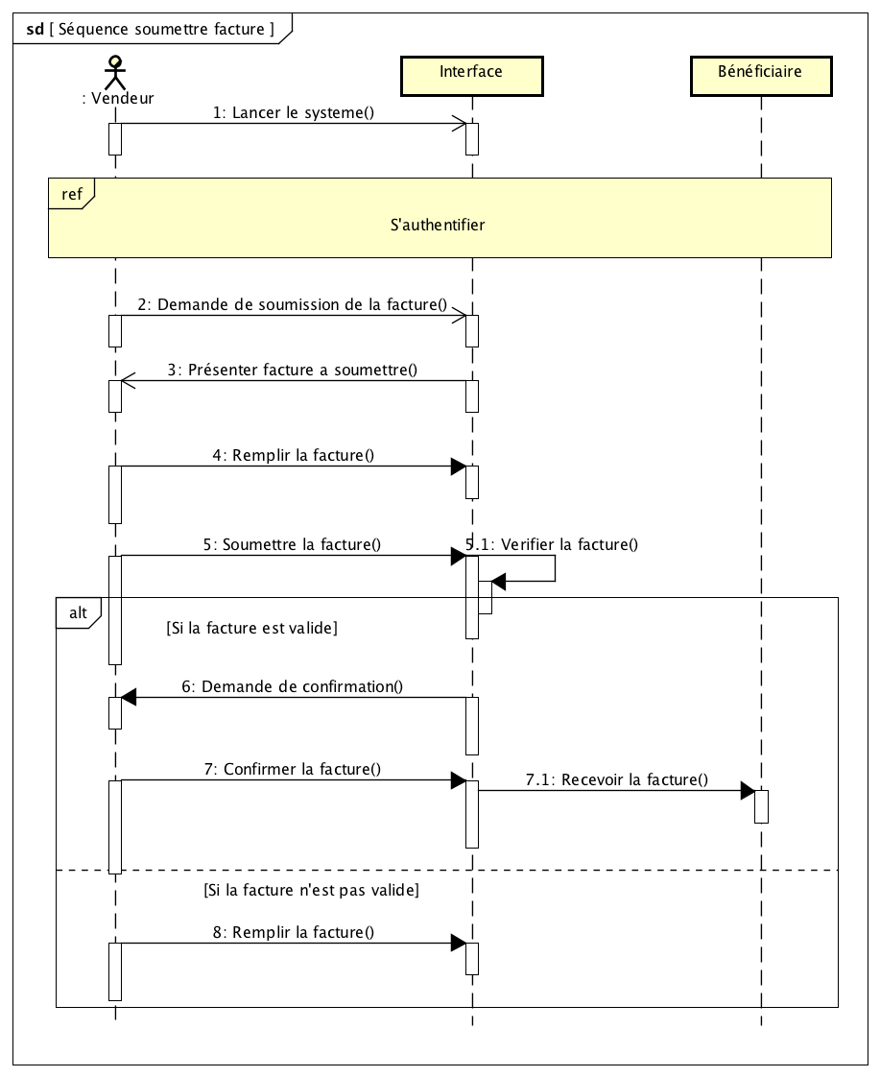

Figure 10: Séquence soumettre facture

1. **Séquence « Payer facture »**

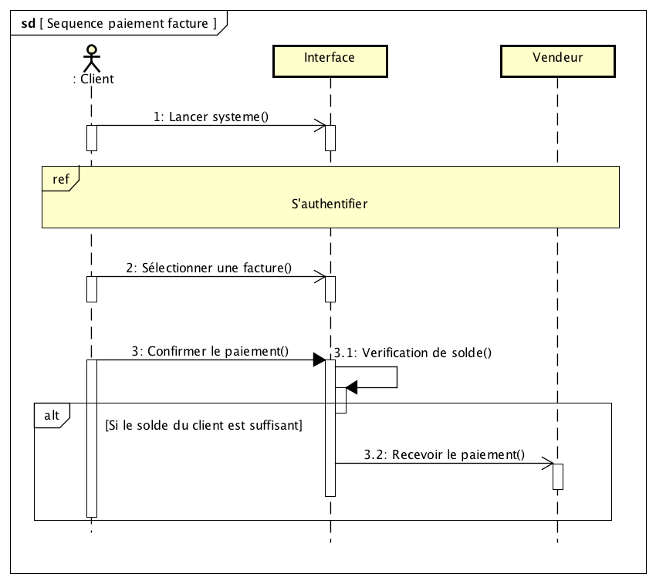

Figure 11: Séquence paiement facture

* + 1. Vue statique

Représentée par des diagrammes qui définissent l'avis statique de conception (les diagrammes de classes, les diagrammes d'objet et les diagrammes de déploiement). Les vues statiques représentent des schémas de conception à caractère stable ou immobile pour les différents processus de l'application. Dans cette partie nous allons nous intéresser au diagramme de classes, d’objet et de déploiement (Marouene, 2010):

* + - 1. Diagramme de classes

Les diagrammes de classes permettent de spécifier la structure et les liens entre les objets dont le système est composé : ils spécifient QUI sera à l’œuvre dans le système pour réaliser les fonctionnalités décrites par les diagrammes de cas d’utilisation.

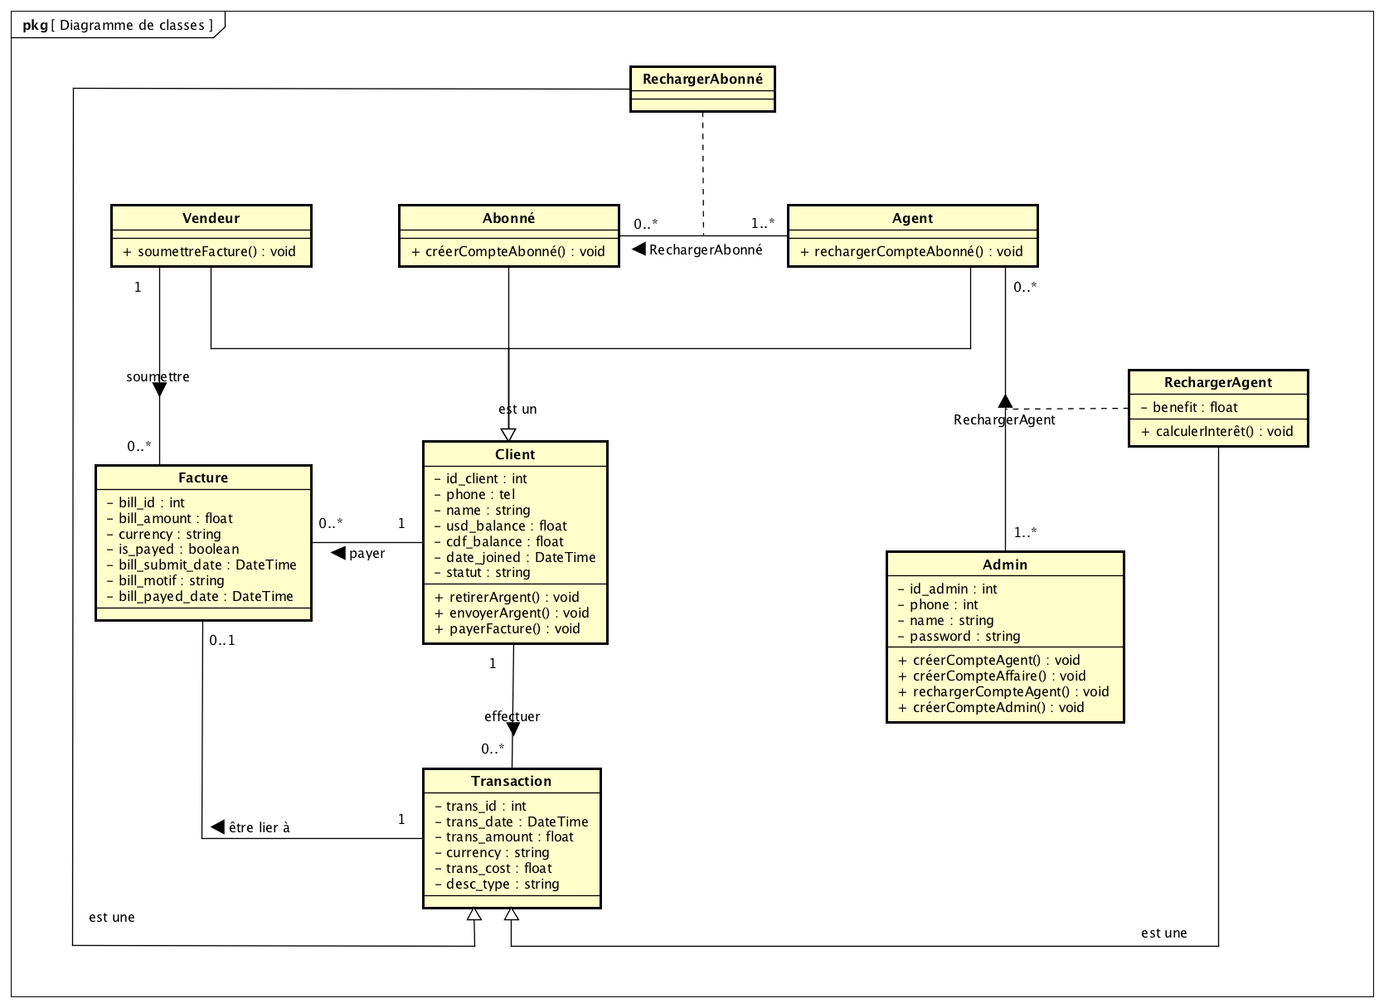

Figure 12: Diagramme de classes

* **Commentaire**

Ce diagramme de classes reprend l’architecture physique et relationnelle de notre système en montrant comment les informations vont interagir entre elles avec toutes les dépendances et comment elles vont être stockées physiquement dans notre base des données pour constituer l’historique même du système. Ceci ne s’intéresse pas aux aspects temporels mais plutôt durables d’un système quelconque.

* + - 1. Diagramme de déploiement

Faisant parti des diagrammes structurels, le diagramme de déploiement décrit un aspect du système ou le déploiement physique des informations générées par le logiciel sur des composants matériels. Ainsi il représente :

* La disposition physique des ressources matérielles qui constituent le système et montre la répartition des composants (éléments logiciels) sur ces matériels (remy-manu.no-ip.biz).
* La nature des connexions de communication entre les différentes ressources matérielles (remy-manu.no-ip.biz).

*Figure 13 Diagramme de déploiement*

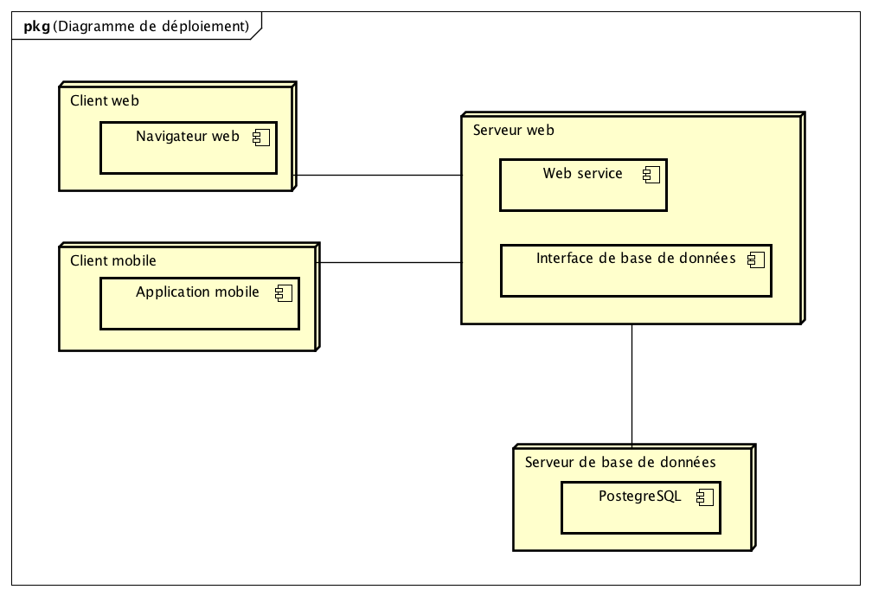

* **Commentaire**

Ce diagramme décrit l’architecture de déploiement de notre système en divisant ceci en entités ou en tiers.

* + 1. Base de données

**Une base de données a pas mal de définitions, il peut ainsi être définie comme**(Freddy, 2008)**:**

* **L’ensemble de données modélisant les objets d'une partie du monde réel et servant de support à une application informatique.**
* **Elle peut aussi être pour certains, une collection de fichiers relie par des pointeurs multiples, aussi cohérents entre eux que possible, organisés de manière à répondre efficacement à une grande variété de questions.**
* **Elle est donc définie comme un ensemble structuré des données accessibles par l'ordinateur pour satisfaire plusieurs utilisateurs simultanément au temps opportun.**

**Une Base de données doit répondre aux critères suivants** (Freddy, 2008)**:**

* **Exhaustivité : implique que l'on dispose de toutes les informations relatives au sujet donné.**
* **La non redondance : implique l'unicité des informations dans la base de données. En général on essaie d'éviter la duplication des données car cela pose des problèmes de cohérence lors des mises à jour de ces données.**
* **La structure : implique l'adaptation du mode de stockage des renseignements aux traitements qui les exploiterons et les mettrons à jour ; ainsi qu'au coût de stockage de ces renseignements dans l'ordinateur.**
  + - 1. Modèle relationnel

Étant toute une autre manière de faire une modélisation des relations existantes entre plusieurs informations ou entités dans un architecture d’un quelconque système pour ordonner ou organiser les données entre elles, elle se repose sur des principes mathématiques et souvent retranscrite physiquement (implémentée) dans une base de données.

Ainsi partant des principes et règles de cette modélisation, nous allons ici-bas produire un modèle conforme pour notre présent système :

* ADMIN [ id_admin, phone, name, password]
* CLIENT [id_client, phone, name, usd_balance, cdf_balance, date_joined, statut]
* TRANSACTION [trans_id, trans_date, trans_amount, currency, trans_cost, desc_type, #sender, #recever]
* FACTURE [ bill_id, bill_amount, currency, is_payed, bill_submit_date, bill_motif, bill_payed_date, #vendeur, #client, #transaction]
* RECHARGER_AGENT [ #id_admin, #id_agent, #trans_id, benefit]

**N.B** : De toutes ces règles et principes, le modèle relationnel ne permet pas de représenter directement une relation d'héritage, puisque que seuls les concepts de relation et de clé existent dans le modèle. Il faut donc appauvrir le modèle conceptuel pour qu'il puisse être représenté selon un schéma relationnel. Ce qui veut dire que l’héritage est toujours délicat à traduire en relation.

Sur ce, trois solutions existent pour transformer une relation d'héritage :

* **Représenter l'héritage par une référence entre la classe mère et la classe fille** : dans ce cas précis, la classe fille aura l’id de la mère comme référence ou clé étrangère. Cette méthode on l’appelle méthode de **« Distinction ».**
* **Représenter uniquement les classes filles par une relation chacune**: pour cette solution la classe fille va contenir tous les attributs de la mère, d’où la méthode **« Push-down ».**
* **Représenter uniquement la classe mère par une seule relation** : pour cette dernière toute les classe fille sont représenter par leur mère ou méthode **« Push-up ».** Ceci se fait lorsqu’il n’y a pas de particularité au niveau des classes filles.

Dans cette avant dernière partie de notre travail nous venons de parler de deux principaux points dont le premier qui concerne les techniques et méthodes utilisées pendant la rédaction, la conception et l’implémentation du système ce qui nous présente ainsi l’ensemble des règles qui nous ont aidées et qui nous ont facilités la tâche dans la compréhension de certains problèmes que vient résoudre notre système et le second mais aussi le dernier qui parle, développe et conçoit l’ensemble de notre architecture du système en utilisant un langage universelle de modélisation connu sous le nom d’UML qui veut dire en anglais « Unified Modeling Language » ou langage de modélisation unifié en français qui est aujourd’hui considérer comme un support de communication performant car il cadre l’analyse et facilite la compréhension de représentations abstraites complexes.

# CHAPITRE 3. IMPLEMENTATION DU SYSTÈME ET PRESENTATION DU RESULTAT

Dans ce dernier chapitre de notre travail de mémoire nous allons voir et parler en profondeur de l’implémentation de notre système en expliquant les technologies, architectures et langages de programmation dont nous avons fait usage mais aussi et surtout, allons présenter le résultat obtenu après notre recherche et concrétisation de la solution de paiement électronique dont nous parlons dès la prémisse de ce présent jusqu’à son achèvement.

* 1. ARCHITECTURE DU SYSTÈME

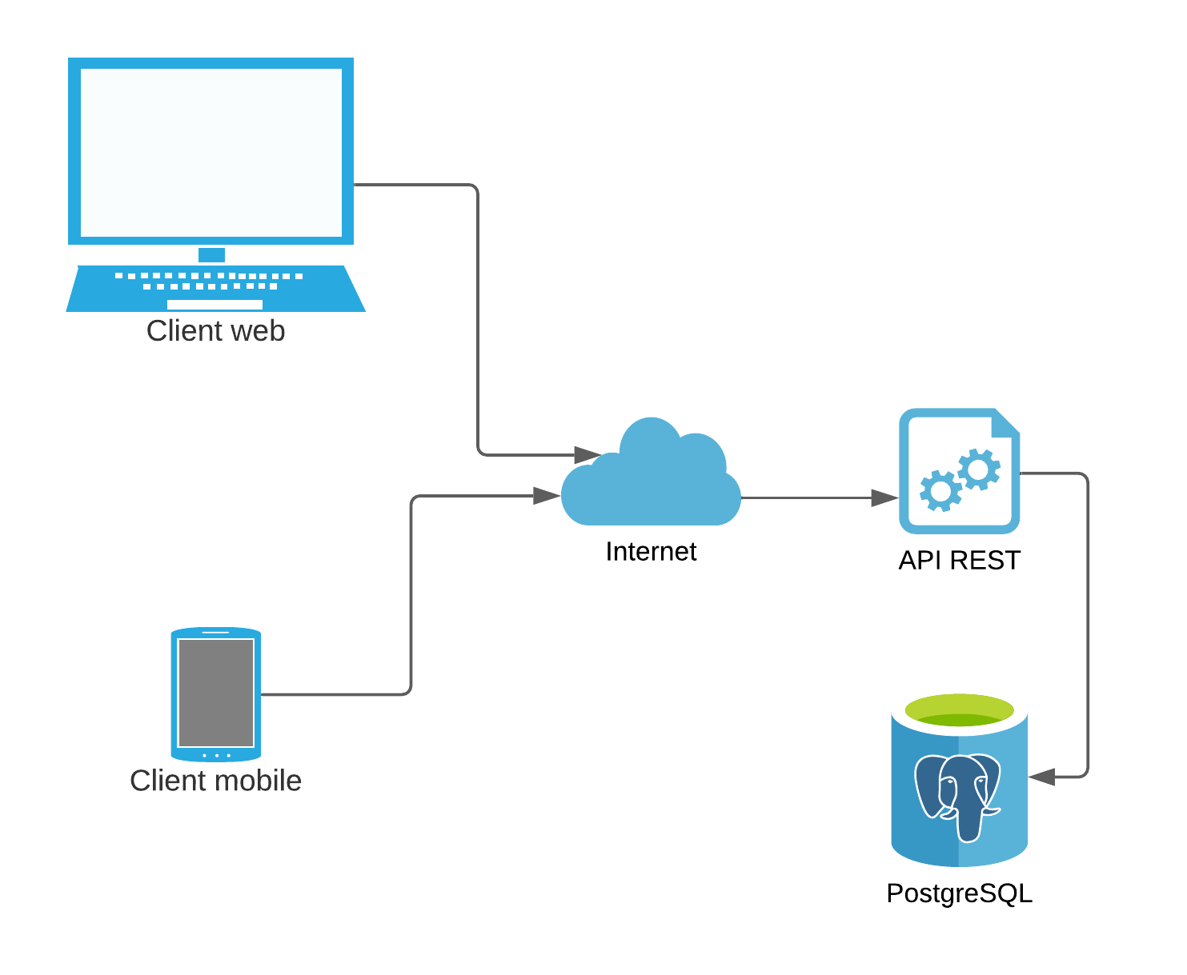Notre plateforme de paiement électronique utilise l’approche ou l’architecture orientée services (ou SOA, Service Oriented Architecture), ce dernier qui est un modèle de conception qui rend des composants logiciels réutilisables, grâce à des interfaces de services qui utilisent un langage commun pour communiquer via un réseau. Sur ce nous avons implémenté une interface de programmation applicatif pour nous faciliter l’interaction entre nos différentes applications cliente.

Figure 14: Architecture du système

Ce schéma ou architecture représenté ci-haut nous montre l’interaction entre notre service web de paiement et nos deux clients.

* 1. TECHNOLOGIE ET OUTILS UTILISES

En fin de concrétiser notre travail nous nous sommes servis de quelques technologies et outils dont nous allons reprit ici-bas :

* + 1. Technologie

Beaucoup des technologies nous ont aidées dans l’implémenter notre système, nous citons ici :

* **Python** : qui est un langage de programmation orienté objet qui nous a permis de développer notre back end ou API grâce à son Framework Django et django-rest-framework.
* **HTML**: langage de balisage conçu pour représenter les pages web. Ce dernier nous a aidé dans le front-end de notre plateforme pour la représentation visuelle de notre produit.
* **CSS**: de l’anglais Cascading Style Sheets, ce dernier nous a permis de faire le style de nos page HTML.
* **Bootstrap :** est une collection d'outils utiles à la création du design de sites et d'applications web. C'est un ensemble qui contient des codes HTML et CSS, des formulaires, boutons, outils de navigation et autres éléments interactifs qui nous ont été très utile pendant le développement de notre système.
* **TypeScript**: ce langage de programmation basée sur JavaScript nous a servi dans le développement mobile avec le framework Ionic du côté back-end du client mobile.
* **Angular**: c’est un framework côté client basé sur TyteScript qui nous a servi pour le font-end côté mobile.
* **SCSS**: est un langage de script préprocesseur qui est compilé ou interprété en CSS. Ce dernier nous avons utilisé avec Ionic pour faire le style de notre front-end mobile.
  + 1. Outils utilisés
  1. Outils logiciels
* **Astah UML :** cet outil nous a permis de représenter nos différents diagrammes.
* **Draw io :** il nous a aidé pour dessiner le schéma ou l’architecture de notre système.
* **Visual Studio Code :** est un éditeur de code extensible qui prends en charge presque la plupart de langage de programmation, celui-ci nous a servis comme environnement de développement pour notre projet.
* **Postman :** sertà exécuter des appels HTTP directement depuis une interface graphique. Ainsi il nous a permis de tester nos URLS ou endpoints lors du développement de notre API.
* **Git et GitHub :** Git est un logiciel de gestion de versions décentralisé qui nous a permis de garder une bonne transitivité de notre code source tandis GitHub est un service web d'hébergement et de gestion de développement de logiciels qui utilise Git et qui nous a permis d’héberger notre code en fin de n’est pas le perdre.
  1. Outils matériels
* **Un ordinateur :**
* Marque : MacBook Pro 13 pouces
* Système d’exploitation : MacOs High Sierra v10.13.6
* Disque dur : 120 GB SSD
* Processeur : 2.3 GHz Intel core i5
* RAM : 8 GB 1600 MHz DDR3
* **Un téléphone**
* Nom du modèle : iPhone 6
* Numéro du modèle : MG482PK/A
* Numéro de série : C7KP4H52G5MP
* Version du logiciel : 12.5.4
* Stockage : 16 GB
  1. DISCUTION DES RESULTATS

Notre système maintenant conçu et implémenté comprend deux grandes parties qu’allons présenter dans cette suite :

* **Partie web**

Cette partie est uniquement accessible via un navigateur web, elle comprend différentes fonctionnalités dont nous allons représenter ici-bas sous forme des captures mais aussi c’est cette dernière qui comprend la partie d’administration de la plateforme.

* Page d’accueil

Notre page d’accueil est une landing page statique ou en français une page de renvoie qui comprend deux principaux boutons interactifs dont le bouton « Connexion » et celui de « Créer un compte ».

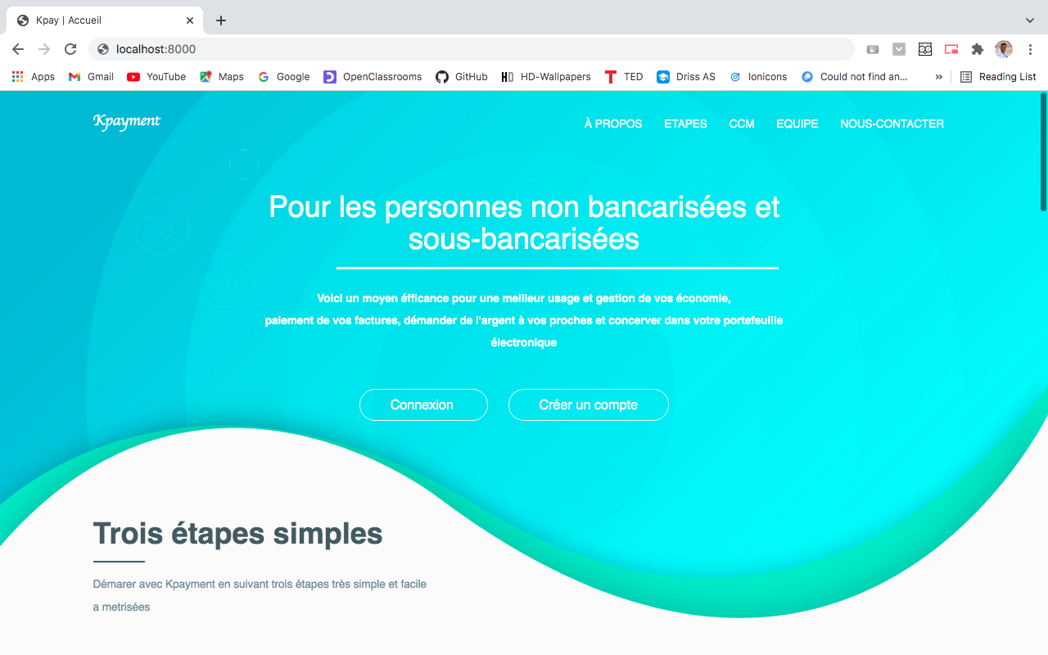

Figure 15: Interface de page d'accueil

* Page de connexion

C’est interface d’authentification de tout utilisateur du système en l’occurrence l’administrateur du système, l’agent, le vendeur et l’abonné qui permet l’accès à la plateforme avant de faire les opérations liées à un compte spécifique.

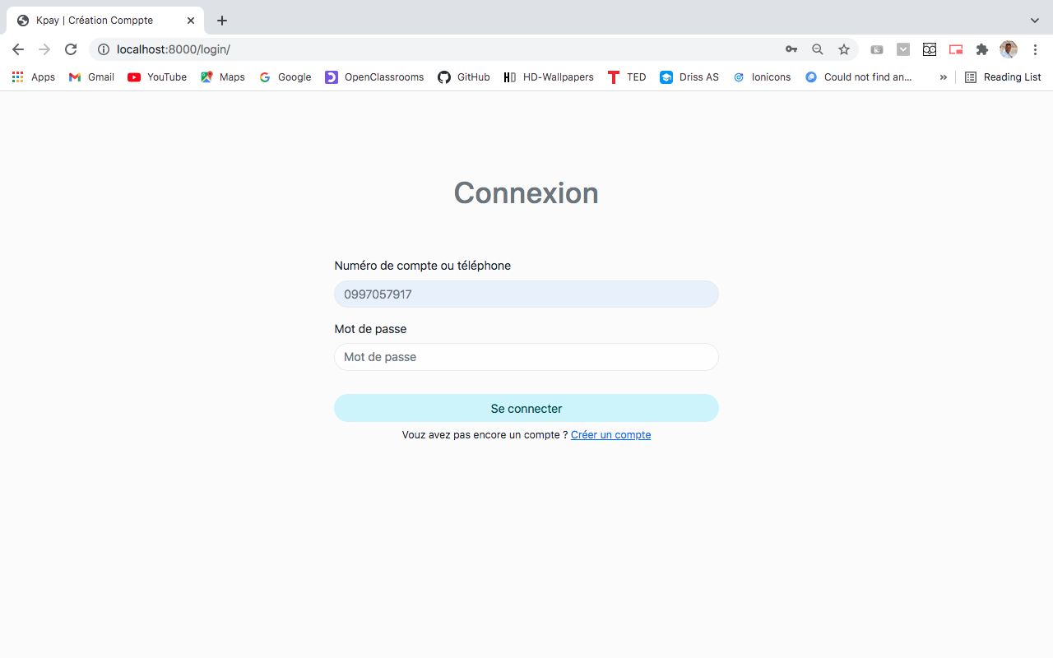

Figure 16: Interface de connexion

* Dashboard

Cette interface donne une situation globale de nombre d’administrateurs, d’agent, des vendeurs et d’abonnés actif mais aussi le montant total de la monnaie électronique en circulation en CDF et en USD sans oublier toutes les transactions déjà faites.

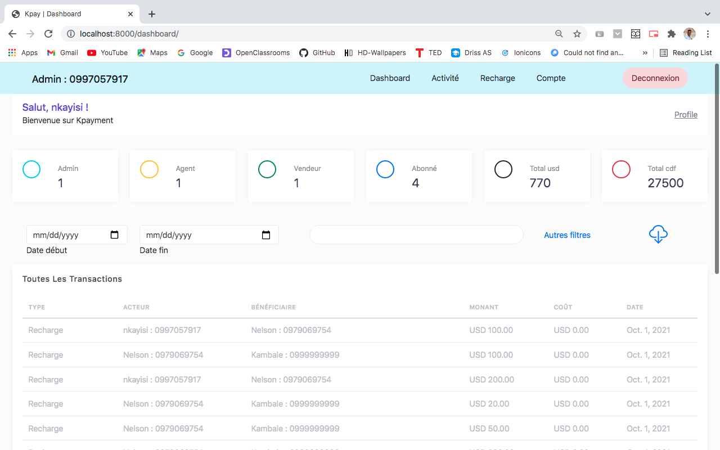

Figure 17: Dashboard

* Page création compte pour autre type de compte

Elle permet de créer un compte de type Admin, Agent et Vendeur, pour cette interface seul l’administrateur peut avoir accès vu que lui seul a la permission de créer les comptes de ces trois types.

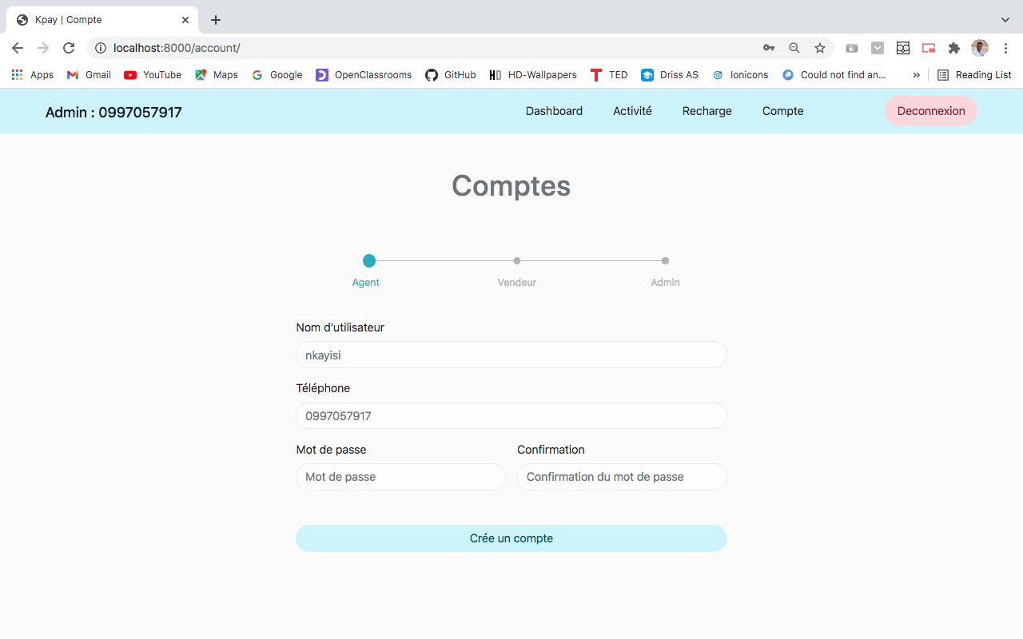

Figure 18: Interface de création de compte admin, agent et vendeur

* Page de soumission d’une facture

Seul un utilisateur possédant un compte vendeur a la possibilité d’accéder à cette interface pour soumettre à ses clientèles les factures des services du ou des biens acheter.

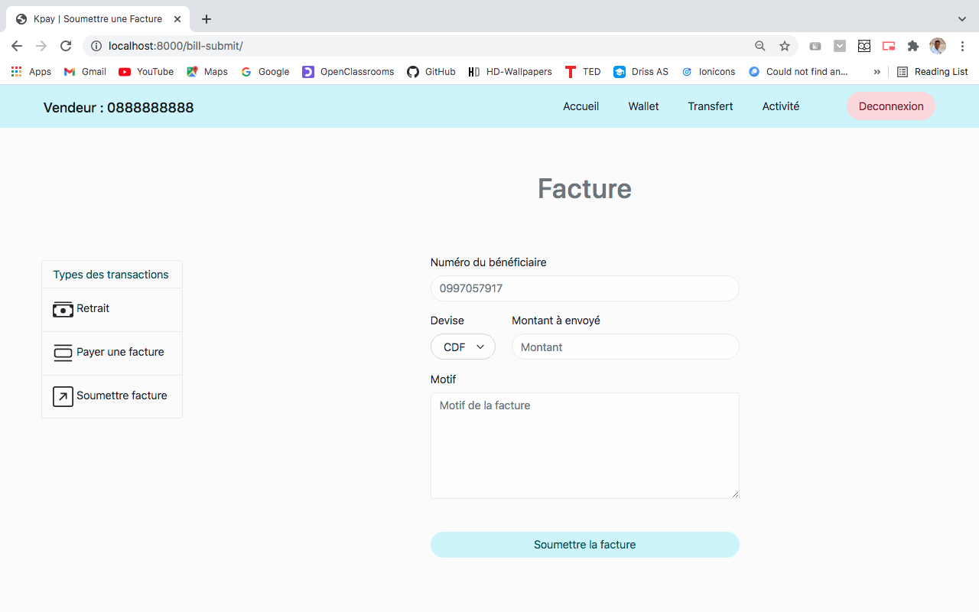

Figure 19: Interface de soumission de facture

* Page paiement facture

Cette interface sera visible par tout utilisateur qui a des factures a payé.

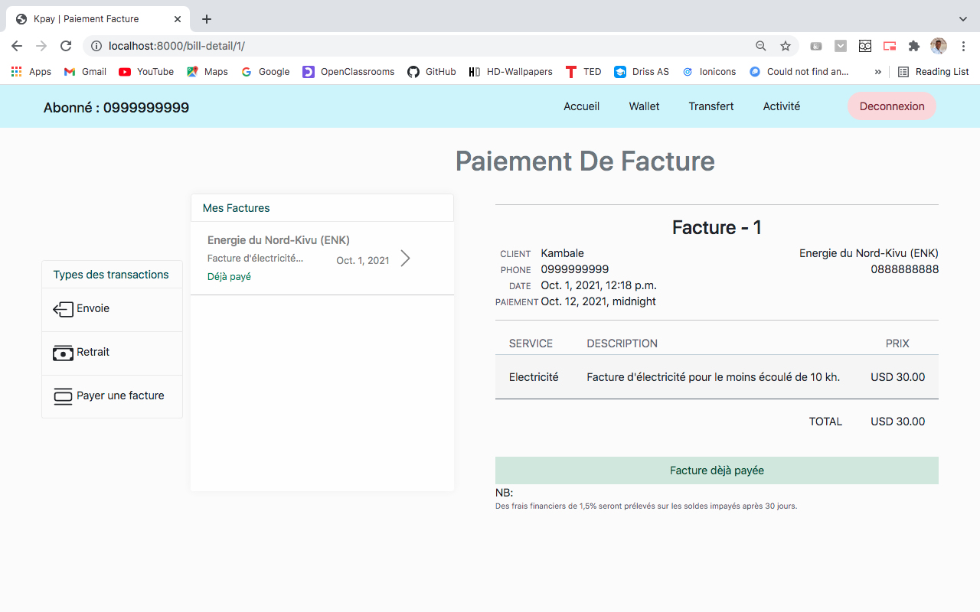

Figure 20: Interface de paiement de facture

* Page d’activité

Pour l’interface d’activité l’utilisateur a une aperçue sur toutes les transactions lui concernant mais il a la possibilité de télécharger un reçu d’une opération bien choisie.

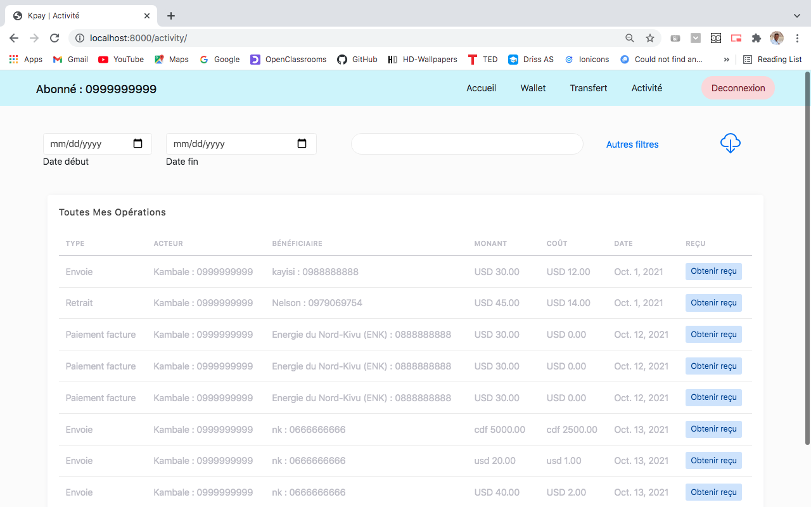

Figure 21: Interface d'affichage des transactions déjà faites

* Partie mobile

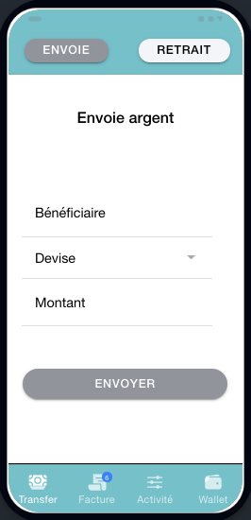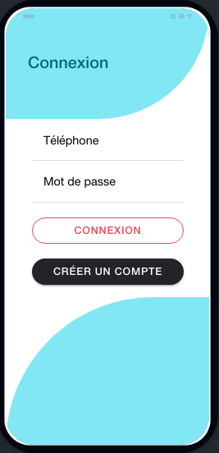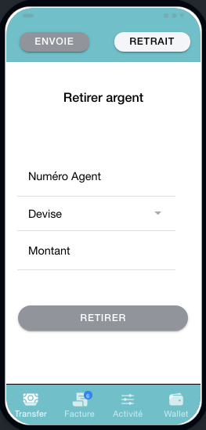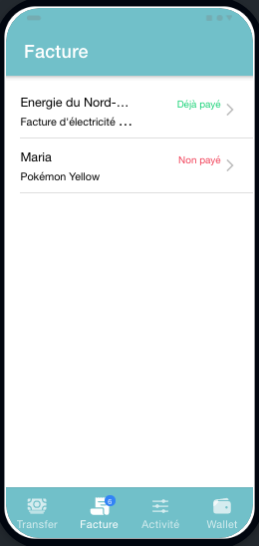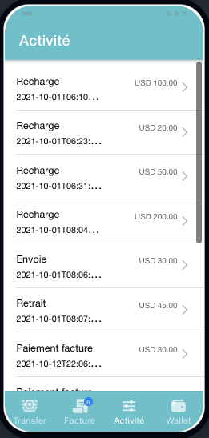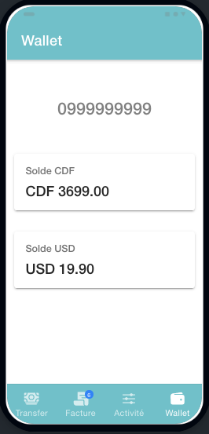

* 1. PROBLEMES RENCONTRÉS

Tout au long de notre période de recherche qui est partie de décembre 2020 à octobre 2021, nous avions rencontré plusieurs problèmes, lesquels nous ont parfois freiné dans la rédaction et dans la réalisation de notre travail. Parmi ces problèmes voici quelques-uns qui nous ont beaucoup marqué :

* Premièrement nous voulions mettre en place un système de paiement accessible sur mobile sans connexion internet en utilisant la technologie USSD pour Unstructured Supplementary Service Data qui peut se traduire en « Service supplémentaire pour données non structurées » qui fonctionne en téléphonie GSM, 3G et 4G et est généralement associé aux services de téléphonie de type temps réel ou de messagerie instantanée.

Pour y arriver il fallait développer le système grâce à une paternelle USSD pour que l’utilisateur interagisse avec sans avoir besoin d’internet. Malheureusement quand nous voulions déployer notre système USSD c’était impossible car le service de déploiement n’était pas disponible dans notre pays.

* Après l’échec de la première approche nous nous sommes tournés vers la technologie dite NFC (Near Field Communication) en français communication en champ proche. Étant une technologie de communication en courte distance, elle aurait permis aux utilisateurs de notre plateforme de faire des transactions sans contact mais en courte distance. Malheureusement ça n’a aussi pas été possible vu seuls les téléphones dotés de cette technologie sont très particulier et trop moins populaire et moins accessible sur le marché.

Dans ce dernier chapitre d’implémentation et présentation des résultat qui conclut ce travail, nous venons de parler premièrement de l’architecture dite orientée service en mettant en place une interface de programmation applicatif qui nous a permis de connecter nos deux applications cliente à un seul back-end. Ensuite nous avions présentés les technologies et outils utilisées pour la concrétisation de notre sujet de mémoire depuis son démarrage jusqu’à maintenant.

# CONCLUSION GENERALE

Pour faire face à de nombreux critères que présentent les activités de paiement, une nouvelle donne pour la monnaie se met en place : les paiements et les transferts d’argent sont désormais capables d’être effectués à n’importe quel moment, en temps réel et dans des conditions de coût et de risque de plus en plus minime. Voilà pourquoi nous avions intitulé notre travail de mémoire : **« *Mise en place d’une plateforme de paiement électronique basé sur l’e-wallet* »** en fin d’offrir à la population de notre région une nouvelle alternative de mode de paiement qui vient répondre à la problématique du présent travail en mettant en place une solution de paiement adapté à leurs ententes.

Ainsi, l’objectif principal que nous nous sommes fixés en choisissant ce sujet de mémoire est de mettre en place une plateforme de paiement électronique qui servira d’alternative au paiement par chèque, par carte bancaire ou cash pour payer des biens et/ou des services, ce qui permettra aux marchands et aux prestataires des services d’élargir leurs possibilités de vente et à la population d’avoir le libre choix d’utiliser un moyen de paiement de préférence.

De ce fait, il est important de préciser que notre système n’est pas le premier ni le seul non plus à offrir les services de paiement électronique par contre il vient apporté le nouvel apport au système déjà existant, celui de garantir la traçabilité et la justification des flux d’opérations, pour cela le système a été conçu de manière à générer ou produire un document administratif (reçu) à chaque transaction faite en guise de preuve de paiement ou de versement d’argent à un tiers.

Par contre, comme tout travail humain n’est toujours pas parfait, il ne manquera pas aussi des insuffisances et imperfections dans ce dernier, lesquels nous renvoyons aux futurs chercheurs qui seront intéressé par ce présent.

# TABLE DE MATIERES

EPIGRAPHE iv

DEDICACE v

REMERCIEMENTS vi

SIGLES ET ABREVIATIONS vii

LISTE DES FIGURES viii

LISTE DES TABLEAUX ix

RESUME x

ABSTRACT xi

INTRODUCTION 1

0.1 AVANT-PROPOS 1

0.2 PROBLEMATIQUE 2

0.3 HYPOTHESE 4

0.4 OBJECTIF DU TRAVAIL 4

0.4.1 Objectif général 4

0.4.2 Objectifs spécifiques 5

0.5 CHOIX ET INTERET DU SUJET 5

0.6 LIMITATION ET DELIMITATION DU SUJET 6

0.6.1 Limitation 6

0.6.2 Délimitation 7

0.7 AUDIENCE 7

0.8 SUBDIVISION DU TRAVAIL 7

CHAPITRE 1. GENERALITE ET REVU DE LA LITTERATURE 9

1.1 DEFINITION DES CONCEPTS 9

1.1.1 Le Payement 9

1.1.2 Système et moyens de payement 9

1.1.3 Quelques principaux moyens de paiement 10

1.1.4 Paiement électronique 10

1.1.5 La Monnaie 11

1.1.6 Un peu d’histoire… [7] 12

1.1.7 La Monnaie électronique 13

1.1.8 La Transaction 15

1.1.9 Porte-monnaie électronique (e-wallet) 16

1.1.9.1 Type de porte-monnaie électronique [12] 16

1.1.9.2 Avantages et Inconvénients de porte-monnaie électronique [12] 17

1.2 REVU DE LA LITTERATURE 18

1.3 SPECIFICATION D’EXIGENCES DU SYSTEME 22

1.3.1 Description globale 22

1.3.2 Performance 24

1.3.3 Fiabilité 24

1.3.4 Sécurité 25

1.3.5 Portabilité 25

CHAPITRE 2. METHODOLOGIE ET CONCEPTION DU SYSTÈME 26

2.1 TECHNIQUES ET METHODES 26

2.1.1 Techniques 26

2.1.1.1 Technique d’observation 26

2.1.1.2 Technique documentaire 26

2.1.1.3 Technique expérimentale 27

2.1.1.4 Technique d’interview 27

2.1.1.5 La revue de la littérature 34

2.1.2 Méthodes 34

2.1.2.1 Méthode conceptuelle 34

2.1.2.2 Prototypage 35

2.2 CONCEPTION DU SYSTÈME 35

2.2.1 Vue fonctionnelle 35

2.2.1.1 Diagramme de cas d’utilisation 36

2.2.2 Vue dynamique 38

2.2.2.1 Diagrammes d’activité 38

2.2.2.2 Diagramme de séquence 43

2.2.3 Vue statique 48

2.2.3.1 Diagramme de classes 49

2.2.3.2 Diagramme de déploiement 50

2.2.4 Base de données 51

2.2.4.1 Modèle relationnel 51

CHAPITRE 3. IMPLEMENTATION DU SYSTÈME ET PRESENTATION DU RESULTAT 54

3.1 ARCHITECTURE DU SYSTÈME 54

3.2 TECHNOLOGIE ET OUTILS UTILISES 55

3.2.1 Technologie 55

3.2.2 Outils utilisés 56

A. Outils logiciels 56

B. Outils matériels 56

3.3 DISCUTION DES RESULTATS 57

3.4 PROBLEMES RENCONTRÉS 63

CONCLUSION GENERALE 64

TABLE DE MATIERES 65

BIBLIOGRAPHIE 67

# BIBLIOGRAPHIE

1. **Webographie**
2. GUIDE-TERMINAL-PAIEMENT.BE. (2019, juin 29). *paiement-electronique*. Consulté le Decembre 25, 2020, sur guide-terminal-paiement.be: https://www.guide-terminal-paiement.be/type-terminal-de-paiement/paiement-electronique/
3. WikiMemoires . (s.d.). *definition-du-paiement-electronique-e-paiement.* Consulté le Janvier 20, 2021, sur https://wikimemoires.net/2011/04/definition-du-paiement-electronique-e-paiement/
4. Maxicours.com. (s.d.). *les-formes-monetaires.* Consulté le Janvier 27, 2021, sur https://www.maxicours.com/se/cours/les-formes-monetaires/#:~:text=La%20d%C3%A9mat%C3%A9rialisation%20correspond%20%C3%A0%20la,ch%C3%A8ques%2C%20CB%2C%20virements).
5. ZoomEco. (s.d.). *rdc-avantages-et-inconvenients-dutilisation-de-la-monnaie-virtuelle*. Consulté le Janvier 21, 2021, sur https://zoom-eco.net/finance/rdc-avantages-et-inconvenients-dutilisation-de-la-monnaie-virtuelle/#:~:text=Et%20qu'en%20est%2Dil,d%C3%A9veloppement%2C%20et%20elle%20est%20ill%C3%A9gale
6. tendancedroit.fr/. (s.d.). *monnaie-virtuelle-et-monnaie-electronique-distinction-et-encadrement-contractuel-des-porte-monnaie-virtuels-affectes*. Consulté le Janvier 30, 2021, sur http://www.tendancedroit.fr/monnaie-virtuelle-et-monnaie-electronique-distinction-et-encadrement-contractuel-des-porte-monnaie-virtuels-affectes/#:~:text=La%20monnaie%20virtuelle%5B3%5D%20peut,contre%20la%20remise%20de%20fonds.
7. techno-science.net. (s.d.). *definition*. Consulté le Janvier 29, 2021, sur https://www.techno-science.net/definition/805.html
8. comparateurbanque.com. (s.d.). *e-wallet-ou-portefeuille-electronique-le-guide*. Consulté le Janvier 21, 2021, sur https://www.comparateurbanque.com/guides/e-wallet-ou-portefeuille-electronique-le-guide/
9. HAIGO. (s.d.). *prototypage.* Consulté le Mars 24, 2021, sur https://haigo.fr/expertises/prototypage/
10. SYSTEMS, S. (s.d.). *uml2_activitydiagram.html.* Consulté le Mars 22, 2021, sur https://www.sparxsystems.fr/resources/uml2_tutorial/uml2_activitydiagram.html
11. Gérard, P. (2013). *uml-cours05.html.* Consulté le Mars 22, 2021, sur https://lipn.univ-paris13.fr/~gerard/uml-s2/uml-cours05.html
12. LucidChart. (s.d.). *diagramme-de-sequence-uml.* Consulté le Mars 22, 2021, sur https://www.lucidchart.com/pages/fr/diagramme-de-sequence-uml
13. remy-manu.no-ip.biz. (s.d.). *UML/Cours/coursUML9.pdf.* Consulté le Mars 25, 2021, sur http://remy-manu.no-ip.biz/UML/Cours/coursUML9.pdf
14. **Ouvrages**
15. Capdeville, M. M. (2014). *Le paiement.* L'Harmattan.
16. Narassiguin, P. (2004). *Monnaie.* De Boeck Supérieur.
17. Denis Conan, C. T. (2015). *Introduction au langage de modélisation UML.* Telecom sudParis.
18. **Thèses et mémoires**
19. Abderrezak, M. L. (2018). *Les moyens de paiement Electronique: "La carte CIB au niveau de CNEP Banque agence de Tizi-Ouzou".* TIZI-OUZOU: UNIVERSITE MOULOUD MAMMERI.
20. Leila, H., & Djamila, I. (2017). *La modernisation des moyens de paiement Cas CNEP-Banque.* TIZI-OUZOU: UNIVERSITE MOULOUD MAMMERI DE TIZI-OUZOU.
21. MUKUNA, M. (2017). *MODELISATION D’UN SYSTEME DE PORTE-MONNAIE ELECTRONIQUE DANS UNE SOCIETE DE TELECOMMUNICATION « CAS DE TIGO CASH » .* Kinshasa: I.S.C/KINSHASA.
22. Patience, K. P. (2011-2012). *ETUDE POUR LA MISE EN PLACE D'UN SYSTEME DE PAIEMENT ELECTRONIQUE DANS UNE INSTITUTION FINANCIERE Cas de la BCDC.* Kinshasa: INSTITUT SUPERIEUR DE COMMERCE DE LA GOMBE.
23. ABDELLAOUI, R. (2012). *Intégration des moyens de paiement non bancaires sur Internet.* UNIVERSITÉ de CAEN BASSE-NORMANDIE.
24. HAMADOU, A. (2015). *Étude comparative des moyens de paiement .* Montréal: Université de Montréal.
25. Marouene, M. M. (2010). *Développement d'une application de contrôle parental.* Université de la Manouba à Tunisie.
26. Freddy, E. L. (2008). *Mise en place d'une base de données pour la détection et la prise en charge des couches sociales défavorisées.* Kasayi: Université Notre-Dame du Kasayi.
27. NYIRAHABIMANA, B. (2011). *Contribution de l'éducation inclusive a l'intégration des personnes vivants avec handicap.* ULK.

1. *Le NFC : est une technologie de communication sans fil à courte portée et à haute fréquence, permettant l’échange d’informations entre des périphérique jusqu’à une distance d’environ 10 cm dans le cas général*
2. *Kyrielle: Une toute longue série, multitude quand on parle de certaines choses.*
3.
4. [*https://itworksforyou.be/fr/accueil/actualites/Paiement-%C3%A9lectronique-avantages.html*](https://itworksforyou.be/fr/accueil/actualites/Paiement-%C3%A9lectronique-avantages.html)*, consulté le 28 janvier 2021*
5. *Le troc : c’est échange direct de biens ou services non retranscrit par une opération monétaire.*
6. *Réticence : c’est l’action de taire à dessein une chose qu’on pourrait ou qu’on devrait dire ou faire.*
7. *Un exergue : est un petit espace réservé au bas d’une monnaie, d’une médaille pour y mettre une date, une inscription ou une devise.*
8. Surfer: visité des pages web via un navigateur